
Р Е П У Б Л И К А Б Ъ Л Г А Р И Я
ДЪРЖАВНА АГЕНЦИЯ „ЕЛЕКТРОННО УПРАВЛЕНИЕ“

ОТЧЕТ ЗА СЪСТОЯНИЕТО И ГОДИШЕН ПЛАН ЗА РАЗВИТИЕ И ОБНОВЯВАНЕ
НА ИНФОРМАЦИОННИТЕ РЕСУРСИ В АДМИНИСТРАЦИЯТА И ИНФОРМАЦИОННИТЕ РЕСУРСИ НА ЕДИННАТА ЕЛЕКТРОННА СЪОБЩИТЕЛНА МРЕЖА НА ДЪРЖАВНАТА АДМИНИСТРАЦИЯ И ЗА НУЖДИТЕ НА НАЦИОНАЛНАТА СИГУРНОСТ

Август 2018 г.
Съдържание:
Съкращения 3
I. Въведение 5
II. Състояние на информационните ресурси в администрацията 7
1. Предоставяне на електронни административни услуги 9
1.1 Електронни административни услуги 9
1.2 Трансформация на удостоверителните административни услуги във вътрешни електронни административни услуги 12
2. Обезпеченост на администрациите с хардуер, софтуер и човешки ресурс в областта на ИКТ 13
2.1. Работни станции и лицензи 13
2.2. Човешки ресурс в ИКТ 14
3. Информационни системи 15
3.1 Хоризонтални системи на електронното управление 16
3.2 Централизирани системи 20
3.3 Системи в административните органи 26
4. Регистри 27
4.1. Регистри, поддържани от АО 27
5. Управление и съхранение на данни 27
6. Споделени информационни ресурси 30
6.1 Центрове за данни 30
6.2 Единна електронна съобщителна мрежа (ЕЕСМ) 33
7. Укрепване на мрежовата и информационната сигурност (МИС) 35
III. Управление, координация и контрол на информационните ресурси 38
1. Координация 39
1.1 Съвети за е-управление 39
2. Контрол в областта на е-управление и ИКТ 40
2.1 Контрол на разходите за е-управление и ИКТ 40
2.2 Контрол за спазване на разпоредбата на чл. 58а от ЗЕУ 42
IV. План за развитие на информационните ресурси в административните органи 43
1. Развитие на електронните административни услуги и обновяване на информационните системи 45
1.1 Развитие на хоризонталните системи на електронното управление 45
1.2 Развитие на централизираните системи на електронното управление 48
1.3 Развитие на интеграционния слой 49
1.4 Внедряване на нови информационни системи, регистри и портални решения 49
2. Развитие и обновяване на споделените информационни ресурси 50
2.1 Развитие на центровете на данни и изграждане на Държавен хибриден частен облак (ДХЧО) 50
2.2 Развитие и поддръжка на ЕЕСМ и за нуждите на националната сигурност 50
2.3 Развитие и поддръжка на СОСП 51
3. Развитие на мрежовата и информационна сигурност 51
V. Заключение 52

Съкращения

CERT | Национален център за действие при инциденти в информационната сигурност
ENISA | Агенцията на Европейския съюз за мрежова и информационна сигурност
PVE | Платформа с отворен код ( Proxmox Virtual Environment )
VDI | Виртуален десктоп ( Virtual desktop infrastructure )
VM | Виртуални машини (Virtual machines)
АВ | Агенция по вписванията
АГКК | Агенция по геодезия, картография и кадастър
АИС | Автоматизирана информационна система
АМС | Администрация на Министерския съвет
АО | Административно обслужване
АОП | Агенция за обществени поръчки
АР | Административен регистър
АСП | Агенция за социално подпомагане
АУ | Административни услуги
ВПОСТ | Виртуален ПОС терминал
ВУК | Възел за управление и комуникация
ГРАО | Гражданска Регистрация и Административно Обслужване
ДАЕУ | Държавна агенция „Електронно управление“
ДАМТН | Държавна агенция по метрология и технически надзор
ДП ЕСО | Държавно предприятие „Единен системен оператор“
ДХЧО | Държавен частен хибриден облак
ЕАУ | Електронни административни услуги
ЕЕСМ | Единна електронна съобщителна мрежа
ЕЕСМДАНС | Единна електронна съобщителна мрежа на държавната администрация и за нуждите на националната сигурност
ЕИСУЧРДА | Единна информационна система за управление на човешките ресурси в държавната администрация
ЕК | Европейска комисия
ЕОД | Електронен обмен на документи
ЕПДЕАУ | Единен портал за достъп до електронни административни услуги
ЕС | Европейски съюз
ЕУ | Електронно управление
ЗДБРБ | Закон за държавния бюджет на Република България
ЗЕУ | Закон за електронното управление
ИА ЕСМИС | Изпълнителна агенция „Електронни съобщителни мрежи и информационни системи“
ИИСДА | Интегрирана информационна система на държавната администрация
ИКИ | Информационно-комуникационна инфраструктура
ИКТ | Информационни и комуникационни технологии
ИС | Информационна система
ИСУН | Информационна система за управление и наблюдение на средствата от ЕС в България 2020
ИТ | Информационни технологии
КЕП | Квалифициран електронен подпис
МВР | Министерство на вътрешните работи
МЗ | Министерство на здравеопазването
МИС | Мрежова и информационна сигурност
МК | Министерство на културата
МОН | Министерство на образованието и науката
МОСВ | Министерство на околната среда и водите
МП | Министерство на правосъдието
МРРБ | Министерство на регионалното развитие и благоустройството
МС | Министерски съвет
МТИТС | Министерство на транспорта, информационните технологии и съобщенията
МТСП | Министерство на труда и социалната политика
МФ | Министерство на финансите
НАП | Национална агенция по приходите
НАЦИД | Национален център за информация и документация
НЗОК | Национална здравноосигурителна каса
НКО | Национален компетентен орган
НКСЦ | Национален кибер ситуационен център
НОИ | Национален осигурителен институт
НОИИСРЕАУ | Наредба за общите изисквания към информационните системи, регистрите и електронните административни услуги
НСИ | Национален статистически институт
ОПДУ | Оперативна програма „Добро управление“
ОС | Операционни системи
ПАД | Придружителен административен документ
ПИК | Персонален идентификационен код
ПИН | Персонален идентификационен номер
ПМС | Постановление на Министерски съвет
РЕЗМА | Регистър на задълженията към митническата администрация
РИР | Регистър на информационните ресурси
РМС | Решение на Министерски съвет
РОС | Регистри за оперативна съвместимост
РР | Регистъра на регистрите
РУ | Регистър на услугите
СЕОС | Среда за електронен обмен на съобщения
СОСП | Съобщителни обекти със специално предназначение
ТР | Търговски регистър
ЦА | Централна администрация
ЦАИС | Централизирана автоматизирана информационна система

Въведение
С промените в ЗЕУ от 2016 г. за първи път се въвежда задължението за изготвяне на отчет за състоянието и годишен план за развитието и обновяването на информационните ресурси в администрацията и информационните ресурси на Единната електронна съобщителна мрежа на държавната администрация и за нуждите на националната сигурност (по-нататък „Отчетът и Планът за развитие“).
Отчетът и планът за развитие се изготвят на основание чл. 7ж, ал. 3 от Закона за електронното управление (ЗЕУ). Отчетният период е 01.08 – 31.12.2017 г., текущо състояние към 31.07.2018 г. и план за развитие на информационните ресурси за 2019 г.
Отчетът представя състояние на наличните информационни ресурси в администрациите за отчетния период. Планът има за цел да подпомогне целесъобразното планиране, внедряване, изграждане и развитие на информационните ресурси. Всички дейности следва да отчитат приложими изисквания относно: технически характеристики на информационните ресурси, техните функционални възможности и финансовата им обезпеченост.
Законът за електронно управление дефинира понятието „Информационен ресурс“ като информационно-комуникационна среда или неин компонент, осигуряващ изпълнението на Стратегията за развитие на електронното управление в Република България 2014-2020 г. и пътната карта към нея. Като част от електронното управление информационните ресурси следва да отговарят на определени изисквания от системен и приложен характер, като: оперативна и семантична съвместимост, стандартизация, типови изисквания, киберсигурност, функционалност, достъпност, ползваемост и интегрируемост, идентификация, автоматизиран обмен, интегритет и формат на данните. Те осигуряват среда за автоматизация на процесите по предоставяне на услуги, въвеждане на нови канали за достъп до административни услуги, служебно събиране, уведомяване и автоматизирано предоставяне на данни. Планирането, придобиването и развитието на информационни ресурси в администрациите следва да бъдат съобразени със:
- Стратегията за развитие на електронното управление в Република България 2014-2020 г. и секторните стратегии за електронно управление;
- Пътните карти за изпълнение към Стратегията за развитие на електронните ресурси 2014-2020 г. и секторните стратегии за електронно управление;
- Архитектура на електронното управление и секторни архитектури (след тяхното утвърждаване).
С подписването на Декларацията за електронно управление в Талин през 2017 г., България, заедно с другите държави членки на Европейския съюз, се ангажира с мерки през следващите пет години (2018-2022 г.), насочени към изцяло дигитално взаимодействие на гражданите и бизнеса в ЕС с публичните администрации, при прилагане на принципите „фокус върху потребителя“, „само веднъж“, „цифрово по подразбиране“.
Приетите на европейско равнище програмни и стратегически документи и резултатите от изпълнението на политиката за е-управление до момента налагат актуализация на стратегическите документи на България в областта на електронното управление. Държавната агенция „Електронно управление“ (ДАЕУ) работи по проект на актуализирана „Стратегия за развитие на електронното управление в Република България 2014-2020 г.“, съобразен с основните европейски и национални стратегически и нормативни документи. Основен елемент от актуализираната Стратегия е архитектурата на електронното управление. След като проектът на актуализирана стратегия бъде утвърден от Министерския съвет, ще бъде изменена и Пътната карта за нейното изпълнение.
Процесите по предоставяне на електронни административни услуги (ЕАУ) се осъществяват чрез информационните ресурси. Поради това ЕАУ попадат в обхвата на отчета и на плана. Внедряването и използването на ЕАУ следва да се разглеждат като измерител и показател за напредъка в изграждането на електронното управление. Състоянието и усъвършенстването на ЕАУ обуславя необходимостта от развитие на информационните ресурси и от внедряването на нови управленски политики и технологии.
Отчетът и планът за развитие на информационните ресурси включват данни за текущото състояние и планирано развитие и обновяване на информационните ресурси, които се отнасят до:
- хардуерни устройства и системи в администрациите;
- мрежово оборудване в администрациите;
- софтуер и информационни системи в администрациите;
- софтуерни лицензи и връзката им с информационния ресурс, който осигуряват;
- информационни системи в администрациите;
- регистри в администрациите;
- състояние и развитие на хоризонталните и централизираните системи на електронното управление;
- електронните административни услуги;
- споделена информационна инфраструктура за нуждите на електронното управление.
Източници и ограничения
За целите на настоящия отчет е използвана информация от Интегрираната информационна система на държавната администрация (ИИСДА) и кратки въпросници и доклад на Световната банка по Споразумение за възмездни консултантски услуги за подпомагане на въвеждането на принципа на споделени услуги в централната администрация.
Използвана е и наличната към август 2018 г. информация във все още разработвания регистър на ИКИ ресурсите (който ще прерасне в Регистър на информационните ресурси съгласно чл. 7е от ЗЕУ), разработван по проект „Инвентаризация на информационно-комуникационната инфраструктура (ИКИ) за нуждите на електронното управление“, с данни от извършените инвентаризации на информационните ресурси. До изготвянето на отчета изцяло са инвентаризирани около 1000 от предвидените за физическо посещение локации в 576 администрации на територията на България.

Освен посочените източници, отчетът използва информация от Доклада за състоянието на администрацията за 2017 г., приет с РМС № 337 от 21.05.2018 г., и от извършените удостоверявания за съответствие на внедряваните от административните органи информационни системи с установените нормативни изисквания.
Допълнителен източник на информация са получени отговори от административни органи по конкретни теми, инициирани в рамките на отчетния период от ДАЕУ.
Събирането на отчетна и планова информация за целите на настоящите отчет и план е извършено при следните значими ограничения:
- Все още са в процес на изпълнение проектите „Разработване на публични регистри за бюджетен и проектен контрол на електронното управление и на портал за достъп до ресурси за разработка на софтуерни системи за електронно управление“ и „Инвентаризация на информационно-комуникационната инфраструктура за нуждите на електронното управление“;
- Качеството и пълнотата на информацията в Административния регистър и в годишните доклади за състоянието на администрацията;
- Недостатъчен експертен капацитет в администрациите в областта на информационните и комуникационните технологии;
- Променливо качество на предоставената информация, което затруднява нейната обработка и анализ;
- Липса на собствен капацитет в областта на ИКТ и зависимост от външни доставчици.
Голяма част от проектите в Пътната карта за изпълнение на Стратегията за развитие на електронното управление 2014-2020 г. се изпълняват със сериозно закъснение, което създава риск от постигане на целите на проектите. Административните органи невинаги припознават ролята на изпълняваните проекти като неделима част и предпоставка за успешно реализиране на Стратегията за развитие на електронно управление до 2020 г. Необходимо е проектите да бъдат възприети като приоритетни от административните органи, тъй като реализирането им е предпоставка за успешното въвеждане на електронното управление.

Състояние на информационните ресурси в администрацията
Изграждането и приемането на единна архитектура на електронното управление ще позволи пълна интеграция на всички вече разработени и на предстоящи за внедряване системи и ресурси.
На Фигура 1. са изобразени ресурсите на електронното управление съгласно разработваната архитектура.
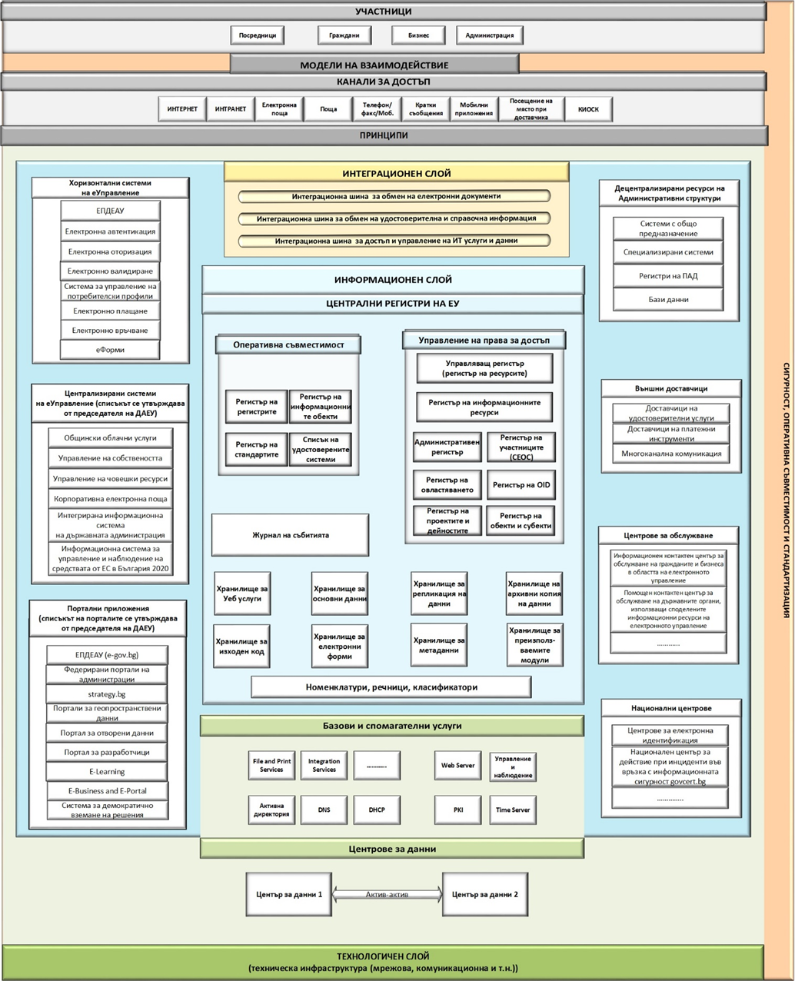
Фиг.:1 Архитектура на електронното управление
ДАЕУ, в партньорство с широк кръг експерти, разработи Архитектура на електронното управление в Р България, която следва да осигури постигане на устойчивост, прозрачност и предвидимост на дейностите, сигурност и техническа неутралност на системните решения, ефективност и ефикасност на използваните ресурси за е-управление. Архитектурата на електронното управление на Р България дефинира и регламентира всички компоненти (участници, канали, функции, процеси, модели за взаимодействие, информационни системи, технологични системи, инфраструктура, нормативни връзки), обхващаща целия процес на заявяване, заплащане и предоставяне на е-услуги. Тя е неотменима част от изпълнението на политиката за електронно управление и е подчинена на ефективната координация между всички заинтересовани страни. Предстои документът да бъде подложен на обществено обсъждане.

Предоставяне на електронни административни услуги

1.1 Електронни административни услуги
Предоставянето на качествени, ефективни и леснодостъпни електронни услуги за гражданите и бизнеса е основен фокус на политиката за електронно управление в Р България. Състоянието и усъвършенстването на ЕАУ обуславя необходимостта от развитие на информационните ресурси и от внедряването на нови управленски политики, както и нови технологични решения.
Първото ниво на ЕАУ по смисъла на ЗЕУ включва предоставяне по електронен път на информация за административни услуги, с места за тяхното заявяване и съответни срокове и такси. За ЕАУ се счита наличието на осигурен публичен онлайн достъп до електронни формуляри, които впоследствие трябва да бъдат подавани на гише в съответната администрация. По смисъла на определението в ЗЕУ, в обхвата на ЕАУ попадат административните услуги (АУ), които могат да се заявяват по електронна поща или онлайн през портал за предоставяне на електронни услуги, както и АУ, които позволяват електронна доставка на резултата от услугата.
Целите на електронното управление, определени в Стратегията за развитие на електронното управление в Република България 2014-2020 г., както и действащата нормативна рамка, са насочени към развитие и насърчаване на използването на електронни административни услуги от ниво 3 и ниво 4 (на ниво 4 – в случай, че изискват плащане и на ниво 3 – в останалите случаи).
Според информацията в Регистъра на услугите, броят на ЕАУ към началото и края на отчетния период е както следва:

 | Брой услуги към 01.08.2017 г. | Брой услуги към 31.07.2018 г.
Услуги на ниво 3: Двустранна комуникация: заявяване и получаване на услуги изцяло по електронен път, включително електронно подаване на данни и документи и/или електронна обработка на формуляри (електронни форми) и електронна персонална идентификация на потребителите | 1 526 | 1 577
Услуги на ниво 4: Извършване на сделки и/или трансакции по услуги от Ниво 3, включващи онлайн разплащане и доставка | 222 | 221
Табл.: 1
Общият брой на услугите, предоставяни от различните административни структури към 31.07.2018 г., е 42 332 услуги (справка – РУ).
През май 2018 г. от екип на ДАЕУ бяха проверени ЕАУ, предоставяни от администрациите на ниво 3 или ниво 4 (по справка в Регистъра на услугите към 13.04.2018 г.) и интернет страниците на 139-те администрации, които ги предоставят. В прегледа са оценявани:
- Наличието на информация за ЕАУ и пречките пред използването им;
- Интеграция със и използване на хоризонталните системи на електронното управление;
- Достъпност и начин на заявяване (бързо намиране на информация относно предоставянето на услугата онлайн, възможност за нейното онлайн заявяване, заплащане и предоставяне чрез официалните интернет страници на администрациите, както и от ЕПДЕАУ;
- Възможности за тяхното мобилно използване.
Броят на проверените услуги и администрации, по видове администрации, е както следва:
Брой администрации, които предоставят ЕАУ на ниво 3 и ниво 4 | Брой ЕАУ на  ниво 3 и ниво 4
6 областни администрации | 15
46 общински администрации | 635
18 районни общински администрации | 400
25 специализирани териториални администрации | 212
41 централни администрации | 514
3 администрации, отчитащи дейността си пред Народното събрание | 93
Табл.:2
Проверяваните услуги са определени от администрациите в РУ като услуги от нива на предоставяне 3 и 4, но за част от тях единствената възможност за заявяването им по електронен път е чрез електронна поща. Чрез допълнителна справка в РУ се установи, че за повече от половината (58%) от вписаните услуги не е посочено нивото им на предоставяне от администрациите.
Извършените проверки показаха, че много често информацията за предоставяне на електронни услуги и тяхното онлайн заявяване е трудно откриваема, съществуват проблеми с регистрацията на потребителите или със зареждане на страници с ЕАУ. Тези трудности могат да са причина за отказ от използването им. Единният портал за достъп до електронни административни услуги, който е единна точка за достъп до ЕАУ, все още не осигурява пълна информация във връзка с предоставянето на значителна част от електронните услуги и достъпа до тяхното заявяване.
В края на юли 2018 г. е реализиран пилотен експеримент от екип в ДАЕУ относно тестване на административни услуги, тяхното заявяване и получаване, включително по електронен път. Проверката показа, че администрациите продължават да изискват предоставянето на допълнителни хартиени документи – оригинали и/или копия при заявяване на дадени административни услуги, което е в нарушение на Закона за електронно управление. Информацията от изискуемите документи може да бъде получавана/проверявана по служебен път чрез средата за междурегистров обмен „RegiX“.
Добра практика, която се откроява при предоставянето на някои услуги, е активността в информирането на потребителите. При навременно информиране за възможностите за заявяване на съответни услуги по електронен път се спестява време и средства, улеснява се достъпът до услугата и на практика се реализират основни принципи за е-управление.
Рамката за оперативна съвместимост е задължителна за спазване от лицата, които попадат в обхвата на чл. 1, ал. 1 и 2 от ЗЕУ. При разработване на електронни административни услуги администрациите трябва да създадат интерфейси към първичните регистри и да ги приведат в съответствие на семантично и техническо ниво.

Нови електронни административни услуги
Като важна стъпка за пълното електронизиране на услугите от 22.11.2017 г. ДАЕУ започна предоставяне на услуга за електронна препоръчана поща. Новата електронна административна услуга позволява изпращане и/или получаване и съхраняване на електронни документи и е удобен инструмент за бърза доставка на сигурна и надеждна информация. Услугата представлява електронен еквивалент на препоръчаната поща с обратна разписка. Предназначена е за граждани и юридически лица, за администрации, както и за лица, осъществяващи публични функции, и за организации, предоставящи обществени услуги. Услугата предоставя среда за сигурно и надеждно връчване на електронни документи от и на административни органи, юридически и физически лица, като се удостоверява времето на изпращане и връчване на документа.
ДАЕУ стартира предоставяне на други две нови ЕАУ за гражданите. Те са достъпни през уеб интерфейса на Системата за е-връчване https://edelivery.egov.bg след регистрация чрез средство, позволяващо идентификация на потребителите (квалифициран електронен подпис или ПИК на Националния осигурителен институт (НОИ)):
- „Предоставяне на достъп на физически лица до информация, свързана с тях и съхранявана в регистри на първични администратори“ – чрез услугата на всяко физическо лице с регистрация в Системата за сигурно е-връчване се предоставя достъп до съхраняваните за него данни в регистри на първични администратори. Услугата дава възможност на потребителите да сигнализират институциите при неверни или непълни данни и обстоятелства в поддържаните от тях първични регистри. Общият брой заявки към Системата за сигурно е-връчване за периода от стартиране на услугата е над 4400;
- „Предоставяне на персонална справка на физическо лице за достъп от трети лица до негови данни, налични в регистри през Средата за междурегистров обмен „RegiX“ – услугата позволява всяко физическо лице, регистрирано в системата, да направи справка за достъп до личните му данни от трети лица и свързаните с обстоятелството правни основания. Общият брой заявки към Информационната система за предоставяне на достъп на граждани до справки от регистри за периода от стартиране на услугата е над 14 700.
Посочените нови ЕАУ предоставят на българските граждани ефективен контрол върху качеството и основанията за достъп до техните данни от страна на институциите.
За периода 01.08.2017 – 31.07.2018 г. общо вписаните нови ЕАУ в Регистъра на услугите от ниво на предоставяне 3 или 4 са 21.

1.2 Трансформация на удостоверителните административни услуги във вътрешни електронни административни услуги
Необходимостта от трансформация на удостоверителните административни услуги във вътрешни електронни административни услуги произтича от разпоредбите на ЗЕУ и основния принцип на електронното управление за еднократно събиране и многократно използване на данни. ЗЕУ създава задължение към административните органи при предоставяне на ЕАУ да не изискват информация от граждани и фирми, която вече е налична в същия или в друг административен орган. Осигуряването на предпоставки за спазване на нормативната уредба от страна на администрациите, както и осъществяването на контролни функции от страна на ДАЕУ ще допринесат за повишаване на предоставянето и насърчаване на използването на ЕАУ.
Трансформацията на удостоверителните административни услуги във вътрешни електронни услуги е дългосрочен процес. Отпадането на изискването за предоставяне на хартиен носител на всеки удостоверителен документ е свързано с промени в нормативната уредба и действия за реализиране на служебна проверка по електронен път, които следва да бъдат извършени от администрациите, изискващи документа.
Процесът на трансформация се подпомага чрез средата за междурегистров обмен „RegiX“, която позволява извършването на справки за съответните обстоятелства и удостоверяването на същите електронно по служебен път.
Част от издаваните хартиени удостоверения, идентифицирани от ДАЕУ през 2017 година, вече не се изискват от гражданите и бизнеса при заявяване на услуги, а данните за тях се проверяват служебно по електронен път чрез средата за междурегистров обмен. Преустановено е изискването на хартиен носител на следните удостоверения:
- За наличие или липса на задължения за публични държавни вземания, издавано от Агенция „Митници“;
- За вписванията, отбелязванията или заличаванията по партида на физическо/юридическо лице в Имотния регистър, издавано от Агенцията по вписванията;
- За семейно положение, издавано от общинска администрация;
- За семейно положение съпруг/съпруга и деца, издавано от общинска администрация;
- За сключен граждански брак, издавано от общинска администрация – за лица, родени след 1 януари 1984 г.;
- Образец УП-8 за доход от пенсия/пенсии и добавка/добавки, издавано от Националния осигурителен институт.

Обезпеченост на администрациите с хардуер, софтуер и човешки ресурс в областта на ИКТ

2.1. Работни станции и лицензи
В края на 2017 г. администрацията разполага със 115 743 броя работни станции, от които 17 942 преносими и 97 801 настолни (при обща щатна численост от 139 665 щ. бр.). Данните показват, че има увеличение на компютрите с 64 bit адресна свързаност, които са 50.78% от всички.
Фиг.: 2 Брой и видове работни станции
Все още е налице тенденцията компютрите от висок клас да са съсредоточени в централните администрации, независимо от факта, че основният доставчик на административни услуги са общинските администрации.
За продължаване на софтуерното осигуряване на програмни продукти на Майкрософт е придобит лиценз за право на ползване за нуждите на държавната администрация. Към момента договорът все още не е подновен, което лишава държавната администрация от достъп до нови версии на лицензите. Съществена слабост на процеса на закупуване на лицензи за нуждите на държавната администрация до момента е липсата на предварителен анализ и приоритизация (чрез Системата за управление на лицензите в администрацията) на необходимостта от различни видове лицензи, на база на които да се определят нужните количества за закупуване.
Централизираното закупуване на софтуерни лицензи следва да се базира на изчерпателно проучване на нуждите на административните структури, за да може да бъде гарантирано минималното количество актуални версии на лицензи, които да осигурят безпрепятствената работа на АО с различните програмни продукти.

2.2. Човешки ресурс в ИКТ
Съгласно Доклада за състоянието на администрацията за 2017 г., общият брой служители в администрацията, отговарящи за ИКТ, през 2017 г. е 2 847. Данните в ИИСДА за 2017 г. показват, че за поддръжка на ИКТ в администрацията отговарят 1 884 служители; за планиране на ИКТ отговарят 541 служители и за разработване на ИКТ – 422.
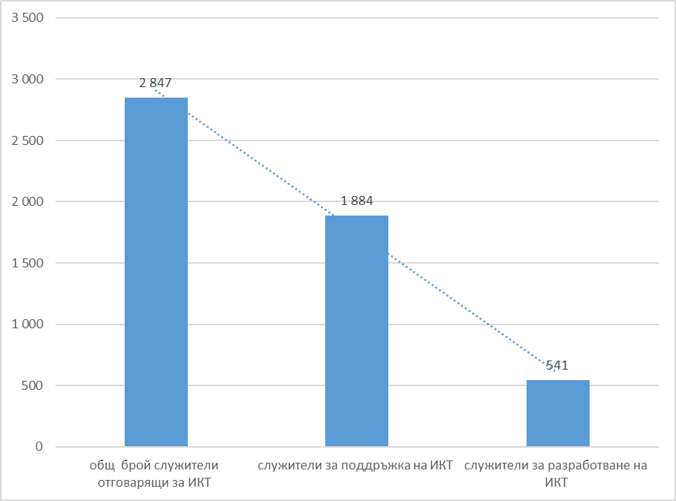
Фиг.: 3 Брой служители в администрацията, отговарящи за ИКТ
В Доклада за състоянието на администрацията се отбелязва, че през 2017 г. наличието на специализирани звена в АО, занимаващи се с поддръжка и развитие на ИКТ, е както следва: специализирани дирекции – 22; специализирани отдели – 34; отделни специалисти – 286; абонаментна поддръжка – 204; нямащи поддръжка – 34. От данните е видно, че близо една трета от всички АО разчитат на абонаментна поддръжка на информационните си ресурси и не разполагат със собствени специалисти. Големият дял на външно възлагане на поддръжката на информационните ресурси води до силна зависимост на АО от външните изпълнители, лишава администрациите от капацитета за адекватна реакция при възникване на критични ситуации и създава затруднения при осигуряване на мрежовата и информационна сигурност.
Капацитетът в самите административни структури (с малки изключения) като цяло е нисък. Причините за това са:
- Високо текучество на кадри, включително поради неконкурентно заплащане спрямо частния сектор;
- Липса на възможности за кариерно развитие;
- Липса на стимули и механизми за придобиване и поддържане на реален практически опит и познания за най-търсените и съвременни технологични решения.
Посочените затруднения могат да бъдат преодолени чрез изнасянето на тези функции като споделени услуги, чрез окрупняването на специализираните звена за поддръжка и развитие на ИКТ на по-високо ниво. В процес на изпълнение е проект на АМС „Въвеждане на принципа на споделените услуги в организацията и работата на централната администрация“, финансиран по Оперативна програма „Добро управление“ (ОПДУ), по който се извършва проучване относно възможностите за въвеждане на нов организационния модел за извършване на ИТ дейности, чрез използване на споделени услуги.
Широкото преминаване към използването на хоризонталните и централизирани системи на е-управление и на споделените ресурси на е-управление също води до необходимостта от осигуряване на непрекъсваемост на процесите и централизиране на поддръжката от Единен системен оператор. Този оператор ще концентрира специализирана ИТ експертиза и ще подпомогне решаването на много от посочените проблеми. Той ще действа като помощен контактен център за обслужване на държавните органи при използване на споделените ресурси на електронното управление, както и национален център за действие при инциденти относно информационната сигурност.
За целта е в процес на създаване Държавно предприятие „Единен системен оператор“ (ДП ЕСО), което ще осъществява функции за подпомагане на всички АО при интеграцията на информационните им системи и ЕАУ, оперативната съвместимост, мрежовата и информационна сигурност, технологични процеси и управление на качеството.

Информационни системи
От гледна точка на ресурсите на електронното управление информационните системи са:
- Хоризонтални системи;
- Хентрализирани системи;
- Системи на административните органи.
Информацията за състоянието на информационните ресурси в администрацията включва преглед на най-важните хоризонтални и централизирани системи, които са приложими за целите на електронното управление. Тяхното интегриране с информационните системи на АО е задължително, за което следва да се предвиди необходимият бюджетен ресурс в рамките на тригодишните бюджетни прогнози.

3.1 Хоризонтални системи на електронното управление
Хоризонталните системи се поддържат и развиват от ДАЕУ и са с функционалности, които са общи при предоставянето на всяка една е-услуга, а именно е-автентикация, е-оторизация, е-валидиране, е-плащане и е-връчване. За осигуряване на интеграцията на АИС на административните органи с тях са разработени „Единен модел за заявяване, заплащане и предоставяне на електронни административни услуги“ и „Модел на интеграция с хоризонтална система за електронна автентикация (еАвтентикация)“.

Единният портал за достъп до електронни административни услуги (ЕПДЕАУ)
Порталът www.egov.bg е реализиран като единна точка за достъп до ЕАУ. Извършен бе преглед на Модела на дейностите, описващ основните потребителски сценарии. Идентифицирани и отстранени са несъответствията между документацията и портала чрез надграждане на функционалностите му. В съответствие с изискванията за оповестяване на информация по чл. 13 от ЗЕУ, според изискването на чл. 19. (3) от Наредба за общите изисквания към информационните системи, регистрите и електронните административни услуги (НОИИСРЕАУ), към портала са доработени набор от функционалности и е предоставена необходимата документация за:
- Създаване на съдържание от централни, областни и общински администрации;
- Преглед и управление на електронни услуги от мениджъри на съдържание;
- Одобряване, публикуване или отхвърляне на съдържание от мениджъри на съдържание.
Системата за е-Валидиране е средство за проверка и потвърждаване на валидността на квалифициран електронен подпис, удостоверение за време (time stamp), електронно подписан документ в реално време, както и възможност за разпечатване на електронен документ, преобразуване на съдържанието на документ на хартиен носител в електронна форма.

Проведен е пълен преглед на публикуваното съдържание: информация за администрации и публикувани електронни услуги и са актуализирани данни за общо 8 организации. Създаден е дневник, в който се вписва идентифицираната информация, която административните органи е необходимо да актуализират.
Във връзка с изискванията на Общия регламент за защита на личните данни (GDPR) e актуализирана политиката за поверителност и условията за ползване и е добавена функционалност за промяна на нивото на съгласие за ползване на бисквитки от потребителите на портала.
На портала е създадено пространство за съхранение на електронни форми, в което се съхраняват актуални версии на форми с възможност за електронно подписване за заявяване на 23 електронни услуги.
Идентифицирана е ролята на ЕПДЕАУ в Единния модел за заявяване, заплащане и предоставяне на електронни административни услуги и в съответствие с модела са публикувани 13 електронни административни услуги на община Видин, 7 услуги на Министерство на икономиката и 3 услуги на ДАЕУ. За посочените услуги, съвместно с администрациите е създадена и публикувана информация относно същността на услугите, предварителните условия, начините на заявяване, таксите за плащане и сроковете за получаването им.
В предпродукционна среда функционира федериран портал на Агенция „Митници“. В продукционна среда като федерирани портали функционират официалните интернет страници на общинска администрация Петрич: http://petrich.bg и общинска администрация Баните: http://banite.egov.bg/.

Система за електронна автентикация (е-Автентикация)
Системата за е-Автентикация реализира процеса, свързан с идентификация и автентификация (удостоверяване на самоличността) на заявители на предоставяните от администрациите е-услуги или други уеб приложения. Тя предоставя интерфейс, с помощта на който външни информационни системи се интегрират и така прави възможна комуникацията помежду им. Системата издава електронни атестати на физически лица и информационни системи и поддържа нормативно установените средства за идентификация (напр. КЕП, ПИК на НАП и НОИ, а след реализиране на Националната схема за електронна идентификация – и е-идентичност). Тя трябва да бъде интегрирана с центровете за електронна идентификация.
Към момента е разработен и одобрен „Модел на интеграция с хоризонтална система за електронна автентикация (еАвтентикация)“. Моделът е публикуван на следния адрес https://e-gov.bg/bg/139. Той описва структурата, функциите и ролята на системата еАвтентикация, свързани в основния процес по заявяване на ЕАУ. Допълнително се дефинира механизмът за интеграция на системата със средствата за електронна идентификация, както и сценариите за взаимодействие със съответстващите им доставчици на идентификация. Моделът описва взаимодействието на системата за еАвтентикация с останалите хоризонтални и централизирани системи, поддържани от ДАЕУ и информационните системи на административните органи, на лицата, осъществяващи публични функции и на организациите, предоставящи обществени услуги.
Моделът е задължителен при електронна идентификация на физически и юридически лица при заявяване на ЕАУ. Предвид ключовото значение на системата за развитието на електронното управление, тя е включена в изменението на НОИИСРЕАУ.

Система за електронно плащане към доставчиците на услуги (е-Плащане)
Системата за електронни плащания (https://pay.egov.bg/) осигурява по допустим, сигурен и проследим начин създаването на платежен документ от тип платежно нареждане и предаването му за изпълнение от доставчик на платежни услуги по смисъла на Закона за платежните услуги и платежните системи. Тя поддържа профили на потребители, в които се съхранява история на заявени и наредени плащания и предоставя потвърждение на информационните системи, заявили плащане, за момента на нареждане на същото.
Системата предоставя интерфейс за интеграция на външни информационни системи. Чрез нея се осигурява лесен достъп до единна среда за управление на всички заявени и наредени плащания, свързани с предоставяне на услуги на територията на Република България.
Системата поддържа:
- Идентифициране с утвърдено средство за електронна идентификация – реализирано, чрез интеграция с хоризонталната система е-Автентикация;
- Регистриране на заявки за плащане от доставчик на услуга – реализира уеб услуга, чрез която в системата се регистрират електронни документи „Заявка за плащане“. Същата се използва от системите на включените в средата доставчици на услуги;
- Предоставяне на възможност за плащане по избран от потребителя платежен канал – реализира услуга за плащане на задължение с електронно банкиране, банкова карта през виртуален ПОС терминал (ВПОСТ), физически в банков офис и др.;
- Справка за налични задължения за плащане – извършва справка по уникален идентификатор на лицето за налични заявки за плащане със статус „Очаква плащане“;
- Справка за наредени плащания – извършва справка по уникален идентификатор на лицето за налични заявки за плащане със статус „Платена“.
Към момента 11 са администрациите, доставчици на електронни административни услуги и включени към Средата за електронни плащания. Сред тях са Министерство на правосъдието, Агенция по вписванията, Агенция „Mитници“, Български институт по метрология, Изпълнителна агенция „Морска администрация“, Изпълнителна агенция „Автомобилна администрация“, Национален осигурителен институт, Национален център за информация и документация (НАЦИД), Община Бургас, Община Габрово и Община Радомир. Част от тях не предоставят услуга по заплащане на дължими такси чрез виртуален ПОС терминал.
Банките, доставчици на платежни услуги, са Банка ДСК, Първа инвестиционна банка и УниКредит Булбанк. Предстои към системата да се присъедини и Райфайзен Банк.
Общият брой регистрирани задължения чрез Средата за електронни плащания са 7874, от които 4774 са платени чрез карта. Най-голям е броят на регистрираните плащания към Министерство на правосъдието, следвано от НАЦИД.

Система за сигурно електронно връчване (е-Връчване)
Системата за сигурно електронно връчване позволява изпращане, получаване и съхраняване на електронни документи за/от публични органи, физически и юридически лица, които са регистрирани и имат персонални профили. Чрез нея се предоставя услугата електронна препоръчана поща. Комуникацията чрез системата за е-връчване замества класическия метод за доставка на писма и е в съответствие с чл. 43 от Регламент (ЕС) № 910/2014, и чл. 26, ал 2 и ал 4 от ЗЕУ.
Системата се интегрира със системата за е-автентикация и с „RegiX”, и предоставя потребителски интерфейс за директно изпращане и достъп до съобщения, намиращи се в профилите на потребителите. Системата предоставя възможност за известяване чрез електронна поща и/или SMS и дългосрочно съхранение на документи и информация за изпратени/получени документи и съобщения. Тя удостоверява дата и час на подаване, съответно, на връчване. Правната сила и допустимостта на данните, изпращани и получавани чрез използване на услуги за електронна препоръчана поща, не могат да бъдат оспорени като доказателство в съдебни производства единствено на основанието, че са в електронна форма или че не отговарят на изискванията за квалифицирана услуга за електронна препоръчана поща.
Системата може да се използва като резервно решение при частично или пълно отпадане на системите за електронен обмен на документи или като основна система за електронен обмен на документи от администрации, които нямат собствени системи за електронен документооборот.
До момента към системата за електронно връчване е интегрирана една услуга на Националния осигурителен институт (НОИ) и е осигурена възможност за връчване на електронни документи. Средствата за регистрация в системата за е-Връчване са чрез КЕП и ПИК на НОИ, както и с потребителско име и парола.
Към 30.08.2018 г. с натрупване са регистрирани 9868 потребители, 420 фирми, 90 административни структури и 32 организации. Изпратени са общо 18456 съобщения.
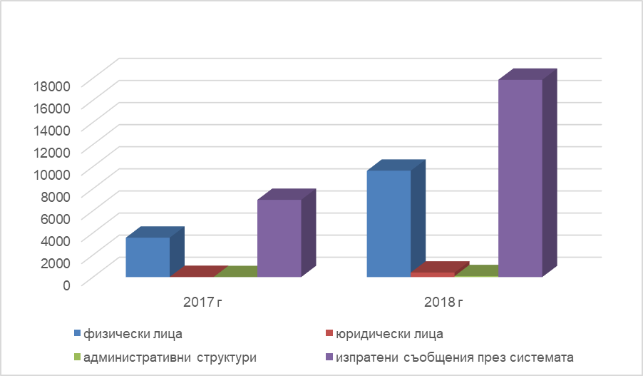
Фиг. 4. Брой регистрирани организации и брой изпратени съобщения
Всички администрации ще бъдат задължени да създадат свои профили в системата в срок до края на 2018 г.

Системата е достъпна на интернет адрес https://edelivery.egov.bg/.

Система за е-валидиране
Системата за е-Валидиране е средство за проверка и потвърждаване на валидността на квалифициран електронен подпис, удостоверение за време (time stamp), електронно подписан документ в реално време, както и възможност за разпечатване на електронен документ, преобразуване на съдържанието на документ на хартиен носител в електронна форма
Валидирането на електронни документи представлява процес на проверка на сертификационната верига спрямо списък от доверени издатели на сертификати (Trusted Roots), налични към системата и визуализиране информация за резултата от проверката за издателя. Валидирането включва и проверка за интегритета на подписания електронен документ и визуализиране на резултата от проверката. За валидиране на удостоверение за време е необходим електронен документ, който е електронно подписан с квалифициран електронен подпис с генериран към него времеви печат. Валидирането на удостоверение за време спрямо електронния документ, към който е издадено, представлява процес на сравнение на хеш на електронния документ и подписаният хеш на документ от удостоверението за време. Валидирането на удостоверението на време включва и процес на валидиране на електронния подпис на издателя на удостоверението за време.
Системата е достъпна на интернет адрес https://evalidation.egov.bg/

Централизирани системи
Централизираните системи са предназначени да предоставят електронни услуги, които да подпомогнат административните органи в процеса по подобряване на качеството на обслужването на гражданите и бизнеса. В голямата си част те позволяват с една инсталация на системата да работят множество администрации (multi-tenant решения). На този етап функционират следните централизираните системи:

Системата за вътрешни електронни административни услуги – електронна поща
Системата е създадена съгласно изискванията на НОИИСРЕАУ и осигурява възможност за създаване на поддомейни за областните, общинските и районните администрации; проверка за идентичност на заявителя; проверка за редовност и допустимост; създаване и закриване на служебни електронни пощи за областните, общинските и районните администрации. Сайтът за връзка на общинските и областните администрации със системата за Вътрешни електронни административни услуги – електронна поща в продукционна среда може да бъде намерен на адрес - https://veau.egov.bg. Видео уроци и инструкции за достъп до електронна поща чрез пощенски клиент, за достъп до електронна поща чрез уеб-браузер, и за подаване на искане за служебни електронни пощи в областни и общински администрации могат да се открият на адрес - https://veau.egov.bg/ESP.Web.Portal/SiteInformation/Index?url=instructions.
Съгласно утвърдените „Методически указания за формиране на наименованията на домейните и поддомейните“, както и на адресите на електронната поща на административните органи в Република България в съответствие с чл. 47 от Наредбата, към месец Август 2018 г. са създадени, преименувани и закрити 102 пощенски кутии.
Системата е модифицирана да използва новите Квалифицирани Удостоверения за Квалифицирани Електронни Подписи.

Среда за междурегистров обмен на данни RegiX
Средата създава възможност за автоматизирано подаване и обслужване на стандартизирани заявки за вътрешни административни услуги (справки за вписани обстоятелства) по електронен път. Създадената възможност е предпоставка за постигане на една от основните цели на електронното управление – комплексно административно обслужване на гражданите и на бизнеса.
Използването на средата позволява заявяване от страна на правоимащи лица съгласно ЗЕУ (консуматори) на удостоверителна и справочна информация от регистри и бази данни на първични администратори на данни и нейното предоставяне. Първичният администратор на данни (собственикът на регистъра) е административният орган, който по силата на закон събира или създава данни за граждани или организации. ДАЕУ е органа, който организира обработването на заявленията и уведомява първичните администратори за заявено желание за достъп. Утвърдени са от председателя на ДАЕУ и са публикувани „Общи условия за достъп до данни от регистри на държавната администрация в средата за междурегистров обмен”.
Справките през RegiX могат да се извършват по два начина – чрез интеграция на система или чрез клиентско приложение, което се поддържа от ДАЕУ.
Към момента са свързани 63 основни регистъра (Търговски регистър, Регистър БУЛСТАТ, НБД „Население“, Регистър Български документи за самоличност и др.), администрирани от 25 централни администрации - министерства и изпълнителни агенции и са реализирани 168 типове справки към регистрите. Предприети са действия по присъединяване на нови регистри и справки с цел премахване на хартиени удостоверения.
Фиг.: 5 Първични регистри с най-висок брой справки към тях за периода август 2017 г. – юли 2018 г.
От фигурата е видно, че най-много справки се извършват към Регистър на задълженията към митническата администрация (РЕЗМА), поддържан от Агенция „Митници“ с над 1 млн. справки за периода август 2017 г. – юли 2018 г.
Броят заявки за достъп до справки чрез RegiX за период от 12 месеца показва тенденция за стабилно нарастване, което е свързано с преминаване към служебен обмен на данни (фиг. 6)
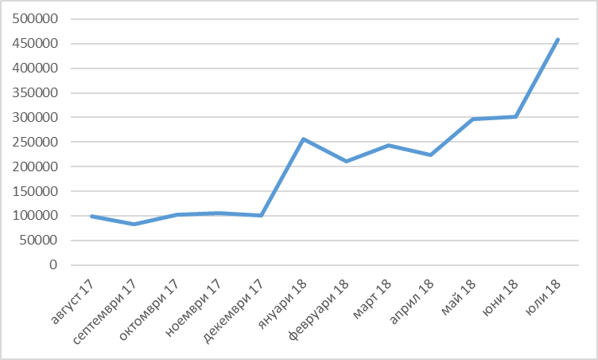
Фиг.: 6 Брой справки на месечна база за периода август 2017 г. – юли 2018 г.

Агенцията за социално подпомагане се присъединява като консуматор към RegiX едва през април 2018 г. За период от 4 месеца АСП завява 133 290 броя справки, което прави Агенцията един от най-големите консуматори на данни чрез RegiX. Агенцията достъпва основно данни от Национална база данни „Население“ за целите на предоставяните от нея услуги.

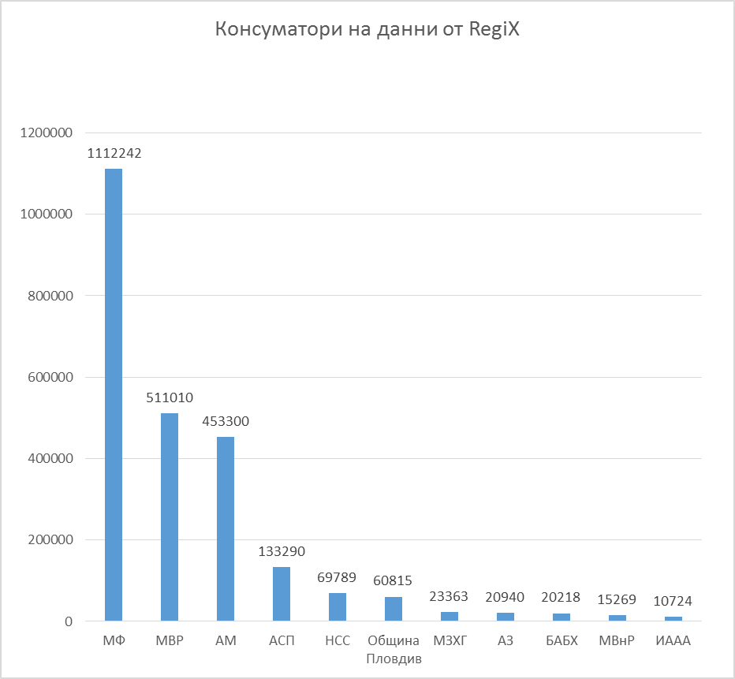
Фиг.:7 Консуматори на данни
В графиката по-горе са показани само администрации, заявили над 10 000 справки за периода август 2017 – юли 2018 г. Най-много справки чрез средата са заявени от Министерството на финансите, Министерството на вътрешните работи, Агенция „Митници“ и Агенция за социално подпомагане.
От общо 265 общински администрации към „RegiX“ са присъединени едва 49. Само 20 от тях са били активни през последните 12 месеца, като активността остава сравнително ниска: Пловдив, Троян, Габрово, Бургас, Варна, Струмяни, Кнежа, Елена, Раковски, Главиница, Столична община, Велико Търново, Харманли, Брацигово, Каолиново, Димитровград, Искър, Плевен, Челопеч и Шумен. В периода април-юли 2018 г. най-много заявки за достъп до данни към „RegiX“ е извършила Община Пловдив – 60 815 броя. Към юли 2018 г. подадените заявления за присъединяване към Средата за междурегистров обмен от страна на общинските администрации са общо 87. Предприемат се действия до края на 2018 г. за присъединяване на повече общински администрации, както и за увеличаване на обема на заявките, предвид поетапното преминаване от удостоверителни към вътрешни електронни административни услуги.
Фиг.:8 Консуматори на данни - общини
Подробна статистика за интензивността на достъпа до отделните регистри може да бъде намерена на интернет адрес https://regix-service.egov.bg/statistics.xml.
Данните ясно показват необходимостта от наличие на интегрирани системи, позволяващи електронен обмен, чрез които да се изпълнява задължението на всички АО за прилагане на основния принцип на електронното управление – еднократно събиране и многократно използване на данните.
Анализът на активността на присъединените към „RegiX“ консуматори на данни показва, че активността е най-висока при централните администрации.
В рамките на проект на АМС „Трансформация на модела на административно обслужване“ е създадено ново клиентско многопотребителско уеб базирано приложение – „RegUX“. Системата създава възможност за унифицирано предоставяне на всички справки от регистрите, интегрирани в „RegiX“ и предоставя механизъм за лесно надграждане с други услуги, предоставяни директно от първичните администратори на данни чрез техните регистри. Процесът на предоставяне на съответната удостоверителна услуга включва следните стъпки: идентификация, оторизация на заявяващия, попълване и изпращане на заявката и изпращане на данните, получаване на справката без намесата на посредник при предоставянето на услугата. Предоставената справка е под формата на удостоверение, което може да бъде разпечатано, с цел оставяне на „хартиена следа“. Клиентското приложение е внедрено в 50 администрации.

Среда за електронен обмен на съобщения (СЕОС)
Съгласно НОИИСРЕАУ административните органи са длъжни да използват система за електронен документооборот и да участват в електронен обмен на документи с други администрации. Обменът на електронни документи се реализира чрез директна комуникация между системите за електронен документооборот на участващите администрации. Участници в обмена са администрациите, вписани в Административния регистър.
През 2017 г. Председателят на ДАЕУ определи технически протокол за обмен на електронни документи съгласно чл. 18, ал. 1 от НОИИСРЕАУ. С РМС № 357 от 29 юни 2017 г. в срок до 1 септември 2017 г. всички административни органи бяха задължени да приведат системите си за електронен документооборот в съответствие с протокола.
Задължението за използване на електронен документооборот влиза в сила от 1 ноември 2018 г. Във връзка с това ДАЕУ е създала и развива Система за електронен обмен на съобщения, която се поддържа в обща мрежова среда, достъпна през ЕЕСМДАНС и Интернет, посредством VPN акаунт.
Всеки участник в електронния обмен на документи е вписан в Регистър на участниците, който представлява централно хранилище на данните за крайните точки на всички участници. За осъществяване на обмен на документи чрез електронни съобщения участникът използва наличната в регистъра информация за останалите участници.
За удостоверяване на свързаност между крайните точки на участниците и достъпа до Регистъра на участниците към СЕОС се използва транспортен сертификат, който гарантира надеждност и сигурност при изпращането на документи.
Във връзка с организацията на електронния обмен на документи между административните органи през 2017 г. бяха предприети мерки за поддръжка и развитие на Регистъра на участниците, включително издаването на транспортни сертификати на участниците в СЕОС и доставка, инсталиране и пускане в експлоатация на модул за тестване на документооборотните системи на администрациите.
Реални участници в електронния обмен на документи са 470 администрации. Общият брой на подадените и обработени заявления за вписване или промяна на обстоятелства в Регистъра на участниците в електронен обмен на документи е 678.
Присъединените администрации са разпределят както следва:
  - Администрация на Министерски съвет;
  - Министерства – 17 бр.;
  - Държавни агенции и комисии - 7 бр.;
  - Структурите отчитащи се пред Народното Събрание - 8 бр.;
  - Структурите към МС, създадени с нормативен акт - 5 бр.;
  - Второстепенни разпоредители с бюджетни средства – 47 бр.;
  - Областни администрации – 25 бр.;
  - Общински администрации – 204 бр.;
  - Специализирани териториални администрации – 115 бр.;
  - Райони и други структури към Столична община – 33 бр.;
  - Райони и други структури към Община Пловдив – 6 бр,;
  - Структури към МВР – 1 бр.;
  - Национално сдружение на общините в Република България.
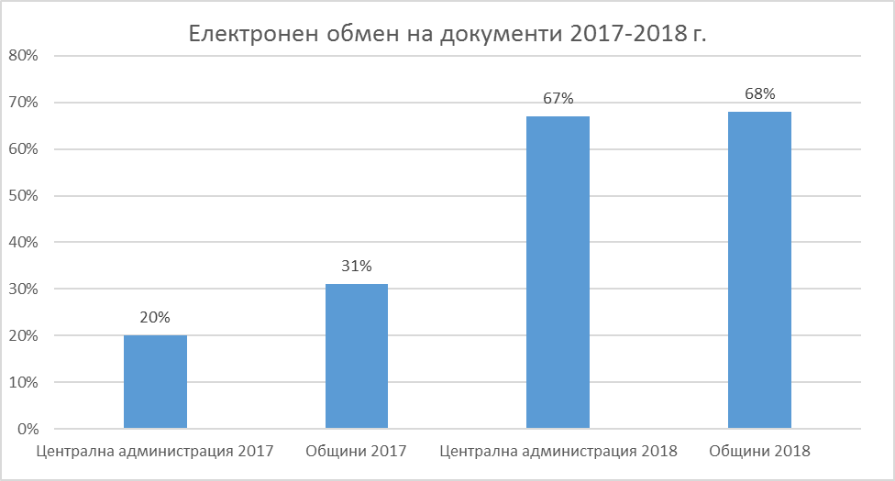 Фиг.9: Електронен обмен на документи

3.3 Системи в административните органи
Системите на административните органи са разработени в съответствие със специфичните нужди на съответните АО, които са свързани с автоматизиране на конкретни бизнес процеси или с изпълнението на специфични нормативни изисквания. Те трябва да предоставят възможност за интеграция с хоризонталните и централизирани системи на електронното управление. Същите трябва да съответстват на архитектурата на електронното управление и на изискванията, заложени в ЗЕУ и в подзаконовата нормативна рамка.
За поддръжка на функционирането на АО са внедрени и се използват широка гама от административни и автоматизирани информационни системи като:
  - АИС „Труд и работна заплата;
  - АИС „Документооборот“;
  - АИС „Човешки ресурси“ и др.
  - Констатациите в Доклада за състоянието на администрацията за 2017 г. по отношение на използването на информационни системи са тревожни:
  - 13.79% от администрациите нямат система за документооборот;
  - 15.69% от администрациите нямат система за правно-информационни услуги;
  - 31.03% от администрациите не са въвели система за управление на човешките ресурси;
  - 3.97% от администрациите нямат система за труд и работна заплата;
  - 3.62% от администрациите нямат счетоводна система;
  - 43.45% от администрациите нямат система за управление на база данни;
  - 55.86% от администрациите нямат системи за управление на документи, потоци и съдържание през WEB.

Регистри

4.1. Регистри, поддържани от АО
Регистрите са структурирана база данни, чието предназначение е да съхранява и да бъде доверен автентичен източник на данни, за който съществува нормативно основание и нормативно определен ред за вписване, заличаване и/или удостоверяване на обстоятелства. Регистрите се поддържат от лица по смисъла на чл. 1 от ЗЕУ и в съответствие с нормативно вменените им правомощия и при спазване на правилата за сигурност и защита на данните. Състоянието на регистрите на администрациите е от ключово значение за предоставяне на електронни услуги.
След извършената през 2017 г. инвентаризация е установено, че в държавната администрация на централно и териториално ниво се поддържат общо 17 797 броя регистри. От тях 15 013 са свързани с предоставянето на административни услуги, а останалите 2 784 регистри – с други управленски дейности. Значителна част от електронните регистри, поддържани от първичните администратори на данни, са реализирани на MS Excel.
Броят на регистрите следва да бъде намален, като излишните отпаднат. Следва да се оптимизира организацията на регистрите на държавната администрация. Необходима е цялостна реформа на модела на организация и поддържане на регистрите в държавната администрация, която да гарантира ефективния обмен на данни. Виждането за тази реорганизация е изложено в „Концепция за реформа на съществуващия модел на организация и поддържане на регистрите в държавната администрация“
Концепцията за регистрова реформа се базира на информацията от инвентаризацията на регистрите в администрацията, събрана при посещения в над 3700 локации на централната и териториалната администрация и на изготвения анализ и оценка на състоянието на регистрите в държавната администрация. Резултатите от инвентаризацията показват, че състоянието на регистрите, като основен елемент от архитектурата на електронното управление, не кореспондира с тяхното съществено значение за предоставяне на електронни услуги и за въвеждане на комплексно административно обслужване.
Преодоляването на идентифицираните проблеми е невъзможно без цялостна реформа на модела на организация и поддържане на регистрите в държавната администрация. Целта на тази реформа е да оптимизира организацията на регистрите на държавната администрация, така че да се гарантира: поддръжката на регистрите с възможно най-малко разходи, служебният обмен на информация и данни за предоставяне на качествени услуги, възможността за предоставяне на услуги, базирани на регистрите от други административни органи и качеството, пълнотата и сигурността на данните.

Управление и съхранение на данни
Държавна агенция „Електронно управление“ (ДАЕУ) подготви анализ на непрекъсваемостта на работните процеси и електронните услуги на централната администрация. Направен е преглед на устойчивостта на системите и регистрите, процесите по създаване на резервни копия и възможностите за възстановяване на данните в случай на необходимост.
Прегледани са 140 администрации с общ обем на архивиране 496 TB (терабайта).
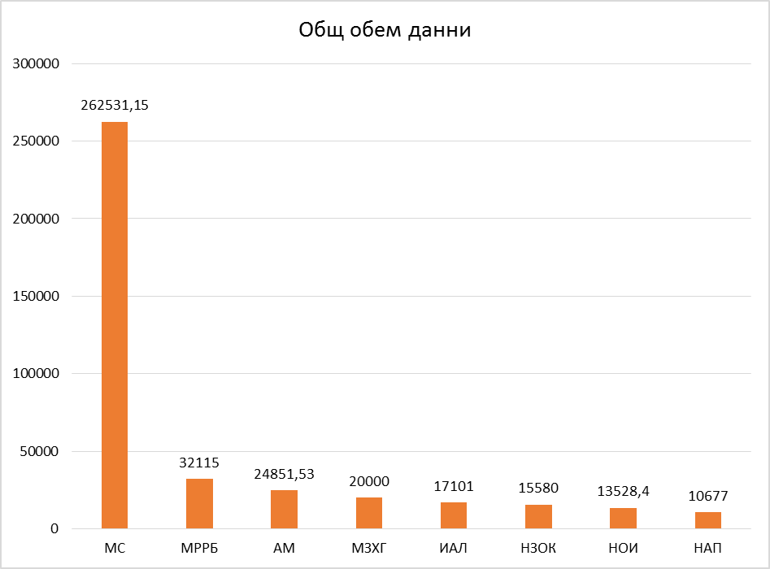 Фиг.10: Административни органи, поддържащи данни над 10 ТВ

На графиката са показани АО, които поддържат данни с общ обем над 10 TB. От нея е видно, че много голяма част от данните са съсредоточени в централните администрации. С най-голям обем данни е Администрацията на МС, която съхранява данни в размер на 256 TB.
Много от тези данни обаче са свързани с вътрешноведомствени процеси и нямат пряко отношение към ЕУ и към административно обслужване на гражданите и бизнеса. Необходимо е акцентът да се поставя върху данните, поддържани от основните първични администратори, които се ползват от всички останали администрации, както и върху онези данни, които имат съществено значение за предоставянето на ЕАУ.
За да се спазят изискванията на Наредбата за общите изисквания за информационните системи, регистрите и електронните административни услуги, е необходимо да се съхраняват минимум три резервни копия на данните. На административните органи е необходим капацитет, не по-малък от 1 500 ТБ (1,5 петабайта).
Неприемливо голямо е разнообразието от системи за обработка и за съхранение на информация и на техните версии, което изисква специфични познания за всяка една система и версия на система и поражда задължения за осигуряване на поддръжка и гаранции за сигурност и надеждност.
Голяма част от критичната информация се поддържа на Еxcel или със средства, които не попадат в обхвата на корпоративните решения, включително MySQL, Access, файлови структури и др.
Системите за управление и за съхранение на данни следва да се окрупнят и версиите да се уеднаквят, като се прекрати ползването на версии, които вече не се поддържат от производителите.
111 администрации нямат план за възстановяване на данните, в съответствие с Наредбата за общите изисквания към информационните системи, регистрите и електронните административни услуги. За всички регистри и системи с бази данни следва да бъдат разработени и прилагани планове за възстановяване и за архивиране на данните при спазване на изискванията, заложени в чл. 42 от Наредбата.
Данните очертават критичното състояние на информационните ресурси на централната администрация по отношение на непрекъсваемостта на работата на информационните системи.
Основни изводи:
  - Не може да се потвърди непрекъсваемостта на системите на централните администрации;
  - На администрациите с най-големи обеми от архиви и критичност на системи и регистри се извършва одит за установяване на състояние, наличност, сигурност и за достоверност на данните.
  - Централните администрации подържат голям брой различни информационни системи и системи за управление на бази данни. Това създава проблеми по поддръжката им и управлението на резервните копия. Следва да се наложат правила за използване на версии на системи.
  - Не се спазва законовото задължение на всяка администрация да има утвърден и приложен план за гарантиране на непрекъсваемост на своите регистри и системи.
  - Задължителната поддръжка на информационните системи и базите от данни да се регламентира законово.
  - Непрекъсваемата работа на системите и регистрите на ниво централна администрация може да се осигури единствено чрез Държавния хибриден частен облак (ДХЧО) и Единната електронна съобщителна мрежа за нуждите на държавната администрация и националната сигурност (ЕЕСМДАНС), които се поддържат от ДАЕУ. Това означава законово задължение за използване на ДХЧО и ЕЕСМДАНС.
  - Необходим е нов модел на финансиране на електронното управление и на информационните и комуникационни технологии в централната администрация, като управлението на средствата се централизира и те приоритетно се насочват към използване на споделени решения.
  - Необходимо е централизирането на придобиването и поддържането на най-разпространените операционни системи и системи за управление на бази от данни.
  - Необходими са действия за осигуряване на конкурентно на пазара възнаграждение на заетите в сектора на електронно управление, включително в Държавната агенция „Електронно управление“, както и повишаването на експертния капацитет на Агенцията.
  - Следва да бъдат засилени контролните действия на място в администрациите, осъществявани от ДАЕУ по смисъла за Закона за електронното управление.

Споделени информационни ресурси
Споделените информационни ресурси на електронното управление са инженерно-техническата инфраструктура, Единната електронна съобщителна мрежа, центровете за данни и Държавният хибриден частен облак, които се създават и развиват от ДАЕУ и се използват споделено от всички държавни органи.
Инфраструктурата на споделените ресурси е физическата среда за събиране, обработка, съхранение и разпространение на информацията, свързана с ЕУ. Основните й компоненти включват изчислителни ресурси, ресурси за съхранение на информацията, комуникационни ресурси за пренос на информацията и инженерни съоръжения, осигуряващи разполагането на оборудването. За съкращаване на разходите за разработка и реализация и за осигуряване на оперативната им съвместимост, всички АО трябва да използват тази инфраструктура за предоставяне на е-услуги.
Инфраструктурата на споделените ресурси се състои от следните основни компоненти:
  - Центрове за данни;
  - Държавен хибриден частен облак (ДХЧО);
  - Комуникационна инфраструктура (Единна електронна съобщителна мрежа на държавната администрация – ЕЕСМ, Интернет/ Екстранет/Интранет;
  - Съобщителни обекти със специално предназначение (СОСП);
  - Инженерно-техническа инфраструктура.
Основната опорна мрежа на ИКТ инфраструктурата на е-управлението е изградена върху устройства, които осигуряват мрежова свързаност с капацитет 10Gb/s и 1Gb/s.

6.1 Центрове за данни
Центровете за данни са инженерно-технически съоръжения, предназначени да осигуряват информационни ресурси за нуждите на е-управлението с високо ниво на наличност и сигурност. Те отговарят на повишени изисквания за производителност и надеждност на системите за обработка на информацията и за нейното съхранение, на комуникационната среда за достъп до информационните ресурси, на електрозахранването, климатизацията, пожарозащитата, сигурността и другите поддържащи системи.
Инфраструктурата на всеки център за данни се състои от две основни групи компоненти:
  - компоненти на инженерно-техническата инфраструктура - сградния фонд, резервирано електрозахранване, климатизация, инфраструктурно окабеляване, апаратни шкафове, пожароизвестяване, пожарогасене, наблюдение, контрол на достъпа и др.
  - ИКТ компоненти - изчислителен ресурс (сървъри), дисково пространство, вътрешноклъстерни мрежи, модул за информационна сигурност, средства за виртуализация и средства за автоматизиране и управление на процесите. На тази основа се изграждат системни платформи в помощ на крайните приложни системи като: за управление на база от данни; за инкрементален и онлайн бекъп; платформа за комуникация между потребители (e-mail, месинджър и др.); платформа за удостоверителни услуги (валидиране на времеви събития, идентификация на потребители, е-подпис, е-печат, електронен деловоден номер и печат, мрежови сертификати и ключове, проверка на валидността на банкови (кредитни и дебитни) карти, валидиране на финансови транзакции).
В центровете за данни са инсталирани следните основни системи:
  - Комуникационна система, осигуряваща мрежова сигурност и защитен мрежов достъп;
  - Системи за оторизация и автентикация;
  - Система за управление на достъпа до интернет и сигурен достъп до системата за електронна поща;
  - Система за електронна поща и съвместна работа с потребителите;
  - Система за оперативни актуализации на системите и приложните софтуерни пакети;
  - Система за архивиране и възстановяване на критични данни.
Информационните компоненти на инфраструктурата на споделените ресурси на е-управлението са разположени в центрове за данни както следва:
- Център за данни 1 в СОСП „Ботевград 2“
Понастоящем голяма част от оборудването от център за данни „Бояна“ е релокирано в основния център на електронното управление в Ботевград. Към момента са провизирани следните изчислителни ресурси:
  - В продукционния клъстер -127 виртуални машини със 596 виртуални процесора и 1892 TB RAM;
  - В клъстера за тестване – 78 виртуални машини (VM) със 246 виртуални процесора и 760 TB RAM.
Основната дискова подсистема е с капацитет 125 TB. Системите за наблюдение, управление, архивиране и backup към настоящия момент функционират нормално и не са забелязани съществени технически проблеми. Основната система за backup е с общо използваемо пространство около 15 TB.
Инсталирани са следните видове софтуер:
  - Система за контрол на правата на потребителите (система за защитен достъп до мрежовите устройства);
  - Система за управление на изчислителните ресурси;
  - Софтуер за архивиране и възстановяване;
  - Подсистема за управление и наблюдение на мрежи, сървъри и приложения;
  - Подсистема за сигурност;
За осигуряването на устойчивата работа на средите през следващата година е необходимо закупуването на нови или подновяването на изтичащи софтуерни лицензи. Точният им брой и цена са в процес на уточняване в рамките на планирането на поддръжката на информационната инфраструктура.

  - Център за данни Бояна
Наличното оборудване в центъра за данни „Бояна“ е доставено и конфигурирано от 2006 до 2015 г. Изградени са 4 среди за консолидация (виртуализация) и система за управление и наблюдение.
Изградената инфраструктура включва следните компоненти:
- среда за консолидация тип 1 – платформа за виртуализация, инсталирана на 19 сървъра;
- среда за консолидация тип 2 – платформа за предоставяне на виртуален десктоп (Virtual Desktop Infrastructure – VDI);
- среда за консолидация тип 3 – платформа за виртуализация, инсталирана на 10 сървъра;
- среда за консолидация тип 4 – платформа за виртуализация, инсталирана на 2 сървъра.
- За осигуряването на устойчивата работа на средите през следващата година е необходимо закупуването на нови или подновяването на изтичащи софтуерни лицензи. Точният им брой и цена са в процес на уточняване в рамките на планирането на поддръжката на информационната инфраструктура.
  - Център за данни в процес на изграждане – Център за данни 2
  - Център за възстановяване на данни при бедствия и аварии (Disaster Recovery Center-DRC) в процес на изграждане в СОСП.
  - Възел за управление и комуникация, изграден в Прототипния център за данни. Центърът се използва за тестване и разработка на облачни платформи и услуги. Инсталирани са следните платформи за виртуализация и облачни услуги:
- Microsoft Windows Azure Pack;
- Платформа с отворен код Proxmox Virtual Environment (PVE);
- Citrix Cloud Platform.
В прототипния център за данни са колокирани системи на Института по публична администрация, на ИА „Железопътна администрация“, както и инфраструктура на МТИТС и МВР и др. Предоставена е като услуга изчислителна инфраструктура за надграждане на портала на Националния център за действие при инциденти в информационната сигурност (CERT България).

6.2 Единна електронна съобщителна мрежа (ЕЕСМ)
ДАЕУ изгражда, поддържа, развива, експлоатира и управлява Единната електронна съобщителна мрежа на държавната администрация и за нуждите на националната сигурност. Тя е част от Интегрираната комуникационно-информационна система за управление на страната и въоръжените сили при обявяване на извънредно положение, военно положение и/или положение на война. ЕЕСМ осигурява електронни съобщения за нуждите на органите на държавната власт, органите на местното самоуправление и юридическите лица – разпоредители с бюджетни средства, създадени със специален закон.
ЕЕСМ се състои от системи за наблюдение и управление, опорна DWDM мрежа MPLS мрежа, SDH преносна система и оптична кабелна инфраструктура с дължина 7500 км. Активното оборудване от ЕЕСМ е разположено в помещения държавна собственост и в съобщителни обекти със специално предназначение (СОСП), в които са обособени Главни опорни възли (3), опорни възли (104) и възли за достъп (над 1000).
ЕЕСМ виртуално обединява в единна информационна инфраструктура мрежите на министерствата, ведомствата и местната администрация, като се запазва тяхната логическа самостоятелност и автономното им управление и изключва всякаква форма на нерегламентиран достъп до пренасяната информация. ЕЕСМ осигурява преносна среда на основните и резервни центрове за данни на министерствата и електронното правителство, които използват облачни технологии.
Системата от СОСП е част от Интегрираната комуникационно-информационна система за управление на страната и въоръжените сили при обявяване на „извънредно положение“, „военно положение“ и/или „положение на война“ и има стратегическо значение за отбраната и сигурността на страната. СОСП осигуряват резервираност, надеждна и устойчива работа на ЕЕСМ. Към момента са определени места за изграждане на резервен център за данни и център за възстановяване на данни, както и на два центъра за ко-локация и съвместно използване на ИТ ресурси.
ЕЕСМ предлага на АО следните видове услуги:
- Пренос и преобразуване на цифрово/аналогова информация
- BRI канал 64 kbps
- PRI канал – структуриран (30 BRI + 2D) 2048 kbps
- Пренос на цифрова информация със следните скорости:
- 64kb
- 2 Mbps
- 4 Mbps
- 10 Mbps
- 45 Mbps (TUG-3)
- 90 Mbps (1 Gb)
- 100 Mbps
- 155Mbps (STM-1)
- 625Mbps (STM-4)
- 1 Gbps
- 2 Gbps
- 2,5 Gbps
- 5Gbps
- 10 Gbps
Тип на услугата | Брой на услугите предоставяни към момента
BRI канал 64 kbps | 1616
PRI канал – структуриран (30 BRI + 2D ) 2048 kbps | 110
2 Mbps | 9
4 Mbps | 3
10 Mbps | 18
45 Mbps (TUG-3) | 6
90 Mbps (1 Gb) | 11
100 Mbps | 3363
155Mbps (STM-1) | 5
625Mbps (STM-4) | 4
1 Gbps | 11
Табл.: 3 Брой на предоставените услуги към момента
ЕЕСМ се наблюдава, администрира и управлява 24 часа в денонощието, 7 дни в седмицата, 365 дни в годината. Гаранционната поддръжка се извършва от оторизирани фирми на производителя на мрежовото оборудване.
  - Изградена е оптична свързаност за нуждите на 7 поделения на БНР, съответно гр. София, гр. Бургас, Кърджали, гр. Стара Загора, Благоевград и гр. Пловдив, гр. Шумен и е направено вътрешно сградно свързване на Национален военен университет, гр. Велико Търново;
  - Изградена е оптическа свързаност за включване на нови абонати към ЕЕСМ, съответно: НОИ София област, в Ботевград (2-ро РПУ, пожарна, община, съд), Районен съд-Разлог и Главна дирекция „Охрана“, Областна администрация Ловеч; Главна инспекция по труда; Изпълнителна агенция за борба с градушките; Военно формирование към Институт по отбрана; Изпълнителна агенция „Сертификационен одит на средствата от европейските земеделски фондове“;
  - Изпълнен е проект за осигуряване на свързаност на Държавна агенция за бежанците със съответни структури – три в София, а също в Харманли и в Пъстрогор;
  - Включени са към ЕЕСМ регионални управления на МОН;
  - Увеличен е преносният капацитет за предоставяне на интернет от 1-8 Gb/s.
Присъединени са 18 нови абонати към ЕЕСМ от различни държавни структури. Отстранени са 51 аварии и повреди по съществуващата 8 000 км кабелна инфраструктура на ДАЕУ. За отстраняване на аварии от недобросъвестни строително-монтажни дейности, бедствия, нови абонати и надграждане на съществуващите оптични кабелни линии са положени 20 км нови оптични кабели и 68 муфи. ЕЕСМ осигурява 80% от свързаността на държавните структури, разположени на територията на град София и областните градове и на 32% от общинските администрации. Сред основните ползватели на мрежата са Министерство на финансите, Национална агенция за приходите, Агенция „Митници“, Министерство на вътрешните работи, Дирекция „Национална система 112“, Министерство на правосъдието, Министерство на отбраната, Министерство на труда и социалната политика, Национален осигурителен институт, Министерство на регионалното развитие и благоустройство, Държавна агенция „Национална сигурност“, Главна дирекция изпълнение на наказанията, Главна дирекция охрана, национална следствена служба, Министерство на здравеопазването, Министерство на образованието, Министерство на външните работи и други.
Натоварването на мрежата достига над 80%. Провежда се процедура за увеличаване на преносния капацитет в направлението София-Перник. Устойчиво нарастващите потребности на държавните структури за осигуряване на компонентите на електронното управление налагат увеличаване на преносния капацитет, подмяна на активното оборудване и оптичните кабелни линии на ЕЕСМ. Привързаните към ЕЕСМ общински центрове до момента са 82. За присъединяването на всички останали общински центрове е необходим финансов ресурс от 80 млн. лв. Възможност за финансиране в размер до 60 млн. лв. е налице по Програмата за развитие на селските райони.

Укрепване на мрежовата и информационната сигурност (МИС)
ДАЕУ полага значителни усилия за повишаване на общото ниво на мрежовата и информационна сигурност в администрацията на изпълнителната власт.
Агенцията изготви проект на Закон за киберсигурност, който има за цел транспониране в законодателството на разпоредбите на Директива (ЕС) 2016/1148 на Европейския парламент и на Съвета относно мерки за високо общо ниво на сигурност на мрежите и информационните системи в ЕС. С приемането на закона ще се установи цялостна система на координация и взаимодействие между административните органи, както и правила за докладване на инциденти в киберсигурността, засягащи административните органи и доставчиците на цифрови услуги на национално равнище, както и между държавите членки на Европейския съюз. Законопроектът е внесен за разглеждане в Народното събрание.
Извършени са проверки на място в 8 административни органи за спазване на изискванията за мрежова и информационна сигурност и 35 проверки за нивото на сигурност на web сайтове и сървъри с публични IP адреси, собственост на административни органи.
Проверките установиха следните пропуски, валидни за голяма част от администрациите:
  - Няма документирани политики по МИС;
  - Вътрешните правила рядко са съобразени с изискванията за МИС;
  - В длъжностните характеристики на служителите не са включени задължения по МИС;
  - Оценката на риска се прави формално, като обхваща само оперативни процеси без да отчита влиянието на информационните активи върху тях;
  - Няма приета класификация на информацията и информационните активи; липсват съответстващи правила за работа с тях; липсват планове за непрекъсваемост на дейността;
  - Само част от администрациите са сертифицирани по ISO27001;
  - Налице са съществени пропуски при реализиране на ИТ процеси и дейности – контрол на достъпите, наблюдение на трафика и натоварването, резервиране на информацията и управление на актуализациите на фърмуера и софтуера;
  - Допускат се съществени грешки в настройките и конфигурациите – Web сайтовете нямат сертификати; използват се самоиздадени сертификати; липсват записи в DNS сървърите; не се спират неизползвани системни услуги и други.
Издадени са конкретни предписания до съответните административни ръководители.
През второто полугодие на 2017 г. е извършено проучване за нивото на мрежовата и информационна сигурност във всички министерства и 17 агенции и комисии по 124 показателя.
Основни проблеми, посочени от администрациите при самооценката за приложени примерни механизми за повишаване нивото на мрежовата и информационна сигурност, са липсата на достатъчно информация, на финансови средства и на квалифициран персонал.
Положителният ефект от разпространението на примерните механизми и изискването на обратна информация от АО е, че администрациите са направили, макар и непълна, самооценка на състоянието на мрежовата и информационна сигурност и близо 20% от тях са предприели мерки или са планирали да отстранят пропуските си в обозрим период.
Резултатите от проучването и съответният анализ бяха включени в Годишния доклад за състоянието на мрежовата и информационна сигурност на използваните от административните органи информационни системи, изготвен от Съвета за мрежова и информационна сигурност към Председателя на ДАЕУ. В обхвата на доклада са също преглед на инцидентите; анализ на широкоразпространените заплахи; анализ на рискове, свързани с възникващи технологии и услуги; дейности, свързани с подготовка за реакция при спешни ситуации; тренировки и учения; анализ на правната рамка за киберсигурност.
Основни изводи:
  - Частичното и спорадично прилагане на механизми за защита на мрежите и информационните системи, непълната информация за информационните активи и заплахите към тях, както и липсата на анализ на риска е предпоставка за съществени пропуски в мрежовата и информационна сигурност и повишени нива на риска от инциденти, включително кибер инциденти.
  - При управлението на мрежовата и информационна сигурност в голяма част от централната администрация (близо 86%) не се прилага системен подход, а спорадично се прилагат механизми за защита според знанията и квалификацията на персонала и наличието на финансови средства. Към края на ноември 2017 г. само 10 централни администрации имат изградени системи за управление сигурността на информацията, 7 от тях са сертифицирани по стандарт ISO/EC 27001 и 1 е в процес на сертификация.
  - Проблемите, свързани с мрежовата и информационна сигурност, биват системно подценявани от голяма част от административните органи.
Ежемесечно Националният център за действие при инциденти в информационната сигурност (Cert.bg) отправя актуални препоръки до административните органи и споделя добри практики в областта на МИС.
Агенцията разработва механизми и отправя конкретни препоръки към институциите за повишаване нивото на мрежовата и информационна сигурност и осъществява перманентен контрол върху прилагането на препоръките и за съответствие на системите с нормативните изисквания в областта.
От 01.08.2017 г. до 31.07.2018 г., в Националния център за действие при инциденти в информационната сигурност (CERT) са получени 1679 сигнали за нарушения във и от българското Интернет пространство. Засегнати са 366 661 IP адреси. От тях регистрирани като инциденти са 2 229 броя (фигурата по-долу показва разпределението по видове инциденти), а засегнатите IP адреси са 366 431 броя. През отчетния период са регистрирани 39 инцидента, засегнати са 25 структури на публичната администрация. Статистиката се базира само на подадените в CERT сигнали за инциденти от страна на конституенти на Центъра, партньорски и специализирани в областта на кибер сигурността организации в страната и чужбина, както и от други засегнати заинтересовани организации.

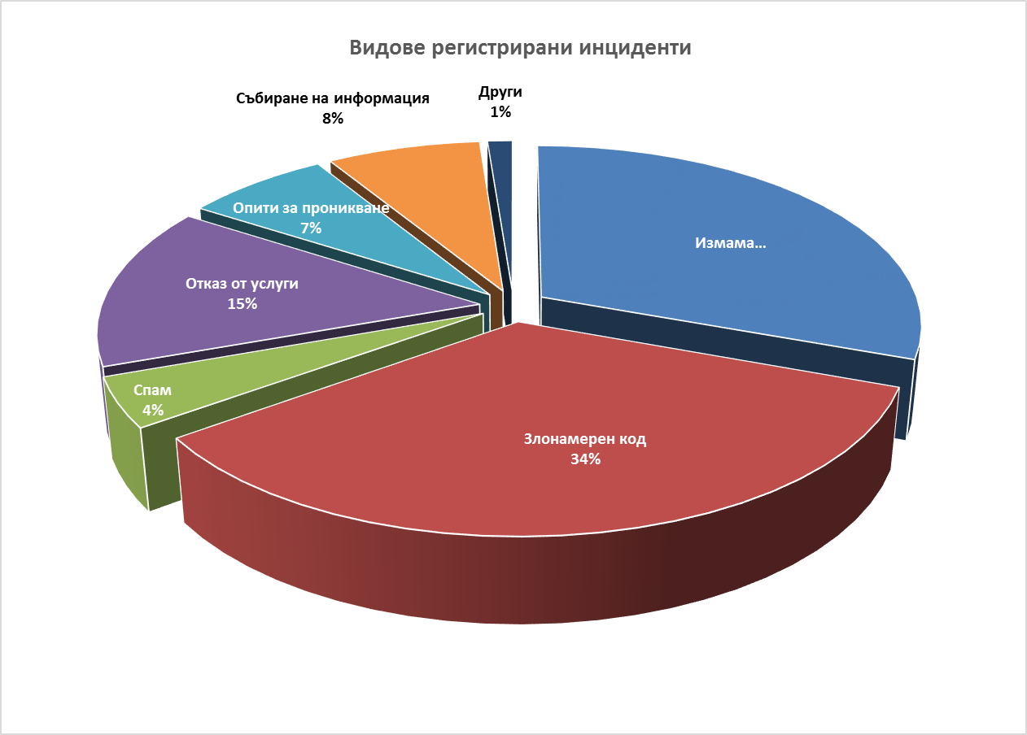Фиг.11: Видове регистрирани инциденти

През 2017/2018 г. ДАЕУ публикува:
- Актуална информация за ключови събития в кибер-пространството, като атаките на WannaCry, Petya, Headbleed, активност на ShadowBrokers, извънредните актуализации на вече спрения от поддръжка софтуер на Microsoft, Топ 10 рискове за сигурността на приложенията за 2017, рискове относно IoT устройствата, и др;
- Съвети за повишено внимание при работа с електронна поща, като един от основните начини за разпространение на зловреден софтуер; защита на SMB; препоръчителни действия за защита и в случай на зараза с WannaCry, Мерки за смекчаване на въздействието на Petya / NotPetya Ransomware и др.;
- 177 предупреждения основно за новооткрити уязвимости в сигурността на най-използвания софтуер и фърмуер и публикуване на актуализации за отстраняването им и действия за смекчаване на въздействието им;
- Актуална информация относно уязвимостите Meltdown и Spectre в микропроцесорите и мерките, предприети от разработчиците на софтуерни продукти за решаване на проблема с тях, новостите за Wi-Fi протокола WPA3, резултати от изследване на LockCrypt ransomware, тенденция на кибератаките към мрежови устройства предимно на правителствени и частни организации, критична инфраструктура и доставчици на интернет услуги (ISP), които поддържат тези сектори, нови техники за реализиране на DDoS атаки и начини за предотвратяването и смекчаването им;
- Съвети към администраторите на облачни услуги, центрове за данни/сървъри, устройства на крайни потребители, приложен софтуер относно мерките, които трябва да предприемат, за защита от Meltdown и Spectrе; съвети за сигурност от VMware; препоръки за изготвяне на план за защита от DDoS атаки; съвети как може да бъдат декриптирани файлове, заключени от ransomware;
- 94 предупреждения за новооткрити уязвимости в сигурността на най-използвания софтуер и фърмуер, придружени със съвети за възможни решения за отстраняването им или смекчаване на въздействието им.

Управление, координация и контрол на информационните ресурси
Усилията на държавата са съсредоточени в изграждане на работещи механизми за координация и контрол на дейностите и разходите за електронно управление, както и усъвършенстване на стратегическата и нормативната рамка. Ефективното управление на информационните ресурси налага наличието на единна архитектура на електронното управление, създаването на правила и процедури и приемането на необходими нормативни изменения за прилагане на разработени решения, както и предприемане на реални действия за интеграция на изградените информационни системи и регистри в единна среда.
За осигуряване на координацията между страните, пряко ангажирани с изграждане на електронното управление в България, ДАЕУ съсредоточи усилия в няколко направления:
- Създаване на рамката за планиране, организиране, управление и контрол на държавната политика, визията, стратегическите приоритети и специфични цели за е-управление;
- Определяне на рамката за координация между страните в процеса;
- Прецизиране на законодателната рамка в областта на е-управлението;
- Развитие на технологичната среда и общите стандарти за осъществяването на е-управлението;
- Централизирани процедури за координация и контрол на публичните средства, проектите и дейностите в областта на е-управлението;
- Създаване на общата методическа рамка за постигане на оперативна съвместимост и за координация и контрол на процесите и дейностите по предоставяне на ЕАУ.

Координация

Съвети за е-управление
За първи път е създаден ефективен междуинституционален механизъм за координация по въпросите на интеграцията на електронното управление, който включва:
- Експертен съвет за интеграция на информационните ресурси към Председателя на ДАЕУ;
Централизиран съвещателен орган, който оперативно подпомага изпълнението на държавната политика по е-управление; планиране, координиране и управление на дейности и проекти за единно налагане и изпълнение на националната и секторните стратегии в областта на е‐управлението - електронната идентификация, оперативната съвместимост, използване на централизирани системи и споделени информационни ресурси и интеграция с хоризонталните системи на електронното управление.
- Съвет за мрежова и информационна сигурност към Председателя на ДАЕУ.
В рамките на координационния механизъм за периода на отчета са съгласувани следните теми:
- Средата за междурегистров обмен (RegiX);
- Системата за електронен обмен на съобщения (СЕОС, еДокументооборот);
- Реално състояние на дейностите, свързани с присъединяването към СЕОС; Инструкция за аварийно действие при отпадане на СЕОС;
- Концептуална рамка на Архитектурата на електронното управление;
- Система за сигурно е-Връчване;
- Система за еАвтентикация;
- Държавен хибриден частен облак;
- Продукт за защита от модификация и изтриване на одитната следа за достъп до лични данни;
- Реално състояние на проектите и дейностите за е-управление и придобиване на ИКТ, предвидени за финансиране през 2018 г.;
- Данни за изразходваните средства за първото полугодие на 2018 г. и размерът на средствата за е-управление и ИКТ, които няма да бъдат усвоени до края на настоящата година;
- Мрежова и информационна сигурност и предприети действия по антивирусна защита.
Обсъдени и одобрени са следните документи:
- Общи условия за достъп до регистри на държавната администрация в средата за междурегистров обмен (RegiX);
- Общи условия за присъединяване към и използване на Системата за сигурно е-Връчване;
- Модел за интеграция с хоризонталната система еАвтентикация;
- Единен модел за заявяване, плащане и получаване на електронни административни услуги;
- Секторна стратегия и пътна карта за развитие на електронното управление в Агенция „Митници“ (е-Митници 2016-2025 г.);
- Секторна стратегия и пътна карта за развитие на електронното управление в Националния осигурителен институт (е-Осигуряване 2018-2023 г.);
- Концепция за централизиран регистър на административно-наказателните производства.

Контрол в областта на е-управление и ИКТ

Контрол на разходите за е-управление и ИКТ
Всички административни органи изпращат за предварително съгласуване проектобюджетите за следващата година и тригодишните прогнози за средствата, необходими за финансиране на дейностите в областта на е-управление и ИКТ. Определянето на обхвата на бюджетния контрол е съобразено и с разпоредбите на Закона за администрацията, както и с бюджетната процедура на Министерството на финансите.
Въпреки съществуващите ограничения, в рамките на периода на отчета контролът на разходите за е-управление и ИКТ доведе до следните резултати:
- За първи път бюджетът за е-управление и ИКТ е в отделно приложение на ЗДБРБ – 130 млн. лв. за 2018 г.;
- Реално се прилага работещ механизъм за целесъобразно изразходване на бюджета – близо 6 млн. лева за електронно управление са преразпределени за изпълнение на приоритетни проекти в рамките на бюджета за 2018 г.;
- В бюджетната процедура за 2019 г. за първи път разходите за информационни системи ще бъдат съпроводени и с информация относно:
- обекта на разхода;
- начина на реализиране;
- индикативен бюджет с доказана прогнозна стойност;
- период за реализация;
- разработване или доставка на информационна система.
Резултатите от осъществявания контрол и преразпределението на средства за е-управление и ИКТ в размер на 6 млн. лв. за 2018 г. налагат следните изводи:
- Липсва устойчивост при планирането на разходите за е-управление и ИКТ.
- Планирането на разходите за е-управление и ИКТ невинаги се основава на предварителен анализ на реалните нужди в съответните АО от развитие на ИКТ и възможностите за използване на вече налични технологични решения;
- Липсва вътрешна координация в АО при планирането на средствата, които се залагат за е-управление и ИКТ;
- АО залагат разходи за разработване на функционалности, които вече са налични чрез хоризонталните системи за е-управление, поддържани от ДАЕУ и които впоследствие отпадат на етап съгласуването на технически и функционални задания за съответствие с изискванията на чл. 58а от ЗЕУ.
Горните причини обуславят честото подаване на искания към ДАЕУ за одобрение на промени по планираните бюджети на ведомствата, заложени в Приложение 2ж към Указания на Министерството на финансите БЮ № 4/ 23.08.2018 г. за подготовката и представянето на проектобюджетите на първостепенните разпоредители с бюджет за 2019 г. и на актуализираните им бюджетни прогнози за 2020 г. и 2021 г.
Разпределението на текущите и капиталовите разходи в администрациите с най-висок размер на утвърдените и планирани разходи е показано на Фигура 12 – Утвърден бюджет 2018 г. и Фигура 13 – Бюджетна прогноза 2019 г.
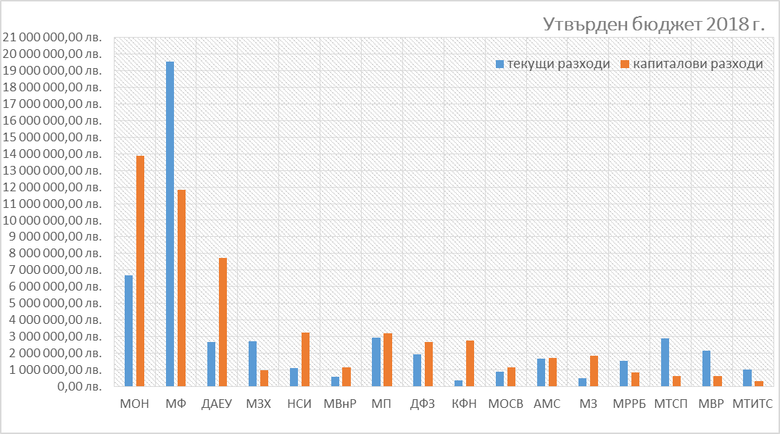
Фиг.12: Утвърдени бюджети на АО за 2018 г.
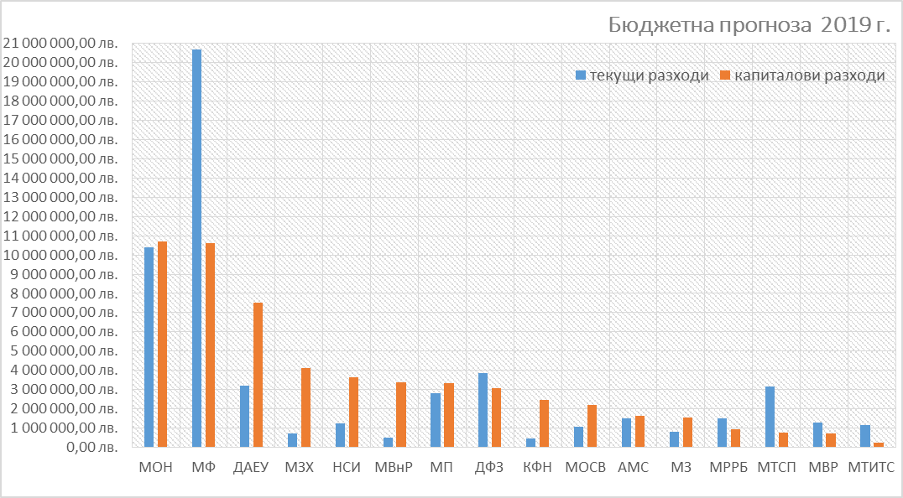
Фиг.13: Бюджетни прогнози на АО за развитие на е-управление и ИКТ за 2019
За осигуряване на целесъобразното залагане и разходване на средствата, предназначени за е-управление и ИКТ, е необходимо всички АО да заложат в тригодишните си бюджетни прогнози за 2019 г., 2020 г. и 2021 г. разходи, включително за:
- Осигуряване на резервни копия и архив на данните от всички регистри и информационни системи, създадени и поддържани от тях;
- Интеграция на системите, изискващи идентификация на потребители при заявяване и предоставяне на ЕАУ, с хоризонталната система за е-автентикация, поддържана от ДАЕУ;
- Техническа поддръжка и осигуряване на резервни копия на използваните от тях документооборотни системи и архив на данните, съдържащи се в тези системи;
- Защита срещу нежелан софтуер.
През 2018 г. от Министерството на финансите за първи път се подготвя централизирана доставка на хардуер и периферна техника за нуждите на централната администрация за постигане на по-голяма прозрачност при оптимални ценови параметри. Изследват се възможностите за разширяване на централизираното управление на софтуерни лицензи.

Контрол за спазване на разпоредбата на чл. 58а от ЗЕУ
ДАЕУ отделя специално внимание на проверките на всички технически и функционални задания на АО по Закона за обществените поръчки за изпълнение на конкретни изисквания, заложени в ЗЕУ и НОИИСРЕАУ. Нито една система не може да бъде изградена и да се разходват средства за нея без да е извършена проверка за съответствие с тези изисквания. Контролът на съответствието с нормативната рамка е съществена гаранция за прилагане на единни стандарти, както и за съвместимост на всички проекти и дейности в областта на електронното управление.
Усилията са насочени към налагане на общи изисквания към всички информационни системи, интеграция с поддържаните от ДАЕУ хоризонтални и централни системи, изисквания за създаване на резервни копия, журнал на събитията и др.
До момента:
- Над 230 задания са предоставени за удостоверяване на съответствие;
- Над 130 от тях са върнати за корекции;
- Издаден е 1 отказ за удостоверяване на съответствие.
Практиката от влизане в сила на НОИИСРЕАУ на 1 март 2017 г. до момента показва, че изпратените до ДАЕУ за проверка за съответствие със ЗЕУ технически спецификации от задължените по закона лица са за по-малко от 10% от общия бюджет на провежданите обществени поръчки по следните CPV кодове:
- 38221000-0 Географски информационни системи (GIS или равностойни);
- 48000000-8 Софтуерни пакети и информационни системи;
- 48800000-6 Информационни системи и сървъри;
- 48810000-9 Информационни системи;
- 90714100-6 Екологични информационни системи.
Въпреки, че администрациите имат задължение да изпращат техническите си задания за преглед преди публикуването на процедурите по ЗОП, все още голяма част от тези задания не преминават процедурата на предварителен контрол за съответствие със ЗЕУ.

План за развитие на информационните ресурси в административните органи
Планът за развитие на информационните ресурси в административните органи през 2019 г. предвижда основно дейности, осигуряващи интегритет на е-управлението и създаване на цифрова администрация, като:
- Разширяване на функционалностите на системите на АО, вкл. на хоризонталните и централизирани системи на е-управление, което включва: автоматизиране на процесите в бек-офисите; преминаване изцяло към електронен обмен на документи;
- Създаване на условия за интеграция с ЕПДЕАУ, хоризонталните и централизираните информационни системи на електронното управление;
- Осигуряване на резервни копия и архив на данните от всички регистри и информационни системи, създадени и поддържани от тях;
- Осигуряване на мрежова и информационна сигурност, и др.
Предвижда се реализация на Единния модел за заявяване, плащане и предоставяне на ЕАУ за гражданите и за бизнеса, чрез интеграция на хоризонталните системи на електронното управление и свързаните с него изисквания към необходимата ИТ инфраструктура в условията на оперативна съвместимост и мрежова и информационна сигурност.
За изпълнението на тези основни дейности всички административни органи трябва да предвидят необходимите финансови ресурси по бюджетите си за 2019 г.
През 2019 г. административните органи прогнозират разходи за развитие на електронно управление и ИКТ на обща стойност 150 634 106 лв. Най-големи разходи администрациите са предвидили в прогнозите си за придобиване на програмни продукти и лицензии – в размер на около 64 млн. лв., а за хардуер и компютри – около 22 млн. лв. Девет администрации не са предвидили в прогнозите си средства за хардуер и компютри. Сред тях са НАП, АОП, Агенция „Пътна инфраструктура“, МТ, Изпълнителна агенция „Медицински одит“ и др. 6 администрации не са заложили средства за придобиване на програмни продукти и лицензи. Между тях са: Изпълнителна агенция „Медицински одит“, ИА „Одит на средствата от ЕС“ и др.
Фиг.: 14 Прогнозни разходи на АО за развитие на е-управление и ИКТ за 2019 г.
За 2019 г. предвидените в прогнозите разходи за хардуер и компютри са намалели 2 пъти спрямо прогнозите за 2018 г., а разходите за софтуер и лицензи са се увеличили повече от 4 пъти.
В процес на подготовка е проект за актуализация на Пътна карта за изпълнение на Стратегията за развитие на електронното управление за периода 2018-2023 г., в която ще залегнат планирани мерки/дейности за е-управление и ИКТ, финансирани както от Европейските структурни и инвестиционни фондове и други хоризонтални програми на ЕС, така и от държавния бюджет. Това ще позволи да бъде направена съпоставка с контрола на разходите, осъществяван от ДАЕУ, с цел оптимизиране на разходите за постигане на целите на Стратегията за развитие на електронното управление в Р България 2014-2020 г.

Развитие на електронните административни услуги и обновяване на информационните системи

Усилията ще бъдат насочени към въвеждане във всеобхватна експлоатация на хоризонталните системи за електронното управление, както и към налагане на принципа на задължителност при интеграция с тях. Лицата, попадащи в обхвата на чл. 1, ал. 1 и чл. 2, ал. 2 от ЗЕУ, следва да прилагат процеса, заложен в Единния модел за заявяване, заплащане и предоставяне на електронни административни услуги, при разработване и/или надграждане на информационните си системи. Това ще допринесе за постигане на устойчивост на съществуващите инструменти и системи на е-управление, като същевременно ще разшири достъпа на гражданите и на бизнеса до ЕАУ.

Развитие на хоризонталните системи на електронното управление
Планира се разширяване на функционалностите на действащите хоризонтални системи и изграждане на нови. Предвижда се разширяване на функционалности и изграждане на интерфейси на хоризонталните системи, които ще осигурят и гарантират работоспособността на основния и на спомагателните работни процеси, изпълнявани при предоставяне на електронни административни услуги за бизнеса и за гражданите, както и разработката на нови системи, както следва:
- Развитие на Единния портал за достъп до ЕАУ;
- Развитие на системата за електронна автентикация и системата за електронна оторизация;
- Разработка на прототип и система за електронни форми;
- Разширяване на междурегистровия обмен на справочна и удостоверителна информация чрез RegiX;
- Развитие на системата за електронно плащане;
- Развитие на системата за електронно връчване и системата за проверка на валидността на персонален сертификат;
- Развитие на интеграционния слой и съпътстващата техническа инфраструктура;
- Разработка на системата за поддържане на потребителски профили.

Единен портал за достъп до електронните административни услуги.

Към него следва да се публикуват нови електронни административни услуги. Порталът трябва да използва Административния регистър като източник на актуални и достоверни данни за предоставяните административни услуги, включително образците на изискуемите документи, правните основания, сроковете, тарифите и изискуемите лични данни за предоставяне на услугите. Използването на функционалните възможности на ЕПДЕАУ е средство за управление на съдържание от централни, областни и общински администрации, както и осигуряване на достъп до инструменти за наблюдение на активността на портала. Поетапно ще се създават федерирани портали към централни, областни и общински органи.
През 2019 г. се предвижда:
- Интеграция на ЕПДЕАУ с Административния регистър и с ЕИСУЧРДА;
- Създаване на Общи правила и процедури за взаимодействие между участниците в разработвания Референтен модел и създаване на обща методология и процедура за приобщаване на нови и/или съществуващи ЕАУ към ЕПДЕАУ чрез използване на модела;
- Реализиране на централизирана система за управление на профили на гражданите, бизнеса и административните органи за достъп до услуги, която позволява:
- изпълнение на дейности по контрол и управление на потребителите чрез потребителски профили и на потребителски групи;
- наблюдение на потребителския достъп до ресурсите на ЕУ чрез права и роли в съответствие с дефинирани политики;
- възможност всеки потребител да регистрира свой профил, който подлежи на промяна.
- Възможност за администриране през единна входна точка и обработка на статистическа информация, в т.ч.
- Предоставяне на автоматизирани инструменти за визуализиране в реално време на статистическа и аналитична информация, свързана с потреблението на е-услуги;
- Предоставяне на функционалности за взаимодействие с потребителите на е-услуги, включително измерване на удовлетвореността им и др.
- Създаване на интерфейс за персонализация на съдържанието, базирано на информация, съхранена в профила на потребителя, както и на използваното средство за идентифициране, при условие, че самоличността на потребителя е надлежно удостоверена;
- Създаване на интерфейс за визуализация и попълване на електронна форма за регистрация (при първоначално регистриране) на персонална информация или форма за промяна;
- Възможност за съхраняване на документи, удостоверяващи изпращане на заявления, получаване на справочна информация и удостоверения, информация, свързана с управление на платежни документи и др.;
- Журналиране на събития, свързани с регистрация на потребителски профил, промяна и заличаване.

е-Автентикация
Надграждането е с цел интеграция на различните позволени от закона средства за електронна идентификация (КЕП, електронна идентификация, ПИК и др.), както и за осъществяване на връзка с модула, който съхранява профили на потребители.

е-Оторизация
За управление на достъпа, както и реализиране на интеграция с модула, който съхранява профили на потребители и хранилището на електронни форми за заявяване на електронни административни услуги. Системата трябва да се интегрира с RegiX и с всички системи на административните органи, които предоставят достъп до ресурси, свързани със заявяване и предоставяне на електронни административни услуги.

е-Плащане
Разширяване на функционалността, свързана с поддържане на централизирана номенклатура на всички услуги, които могат да бъдат предоставени от администрациите и на дължимите за тях такси.
През 2019 г. се предвижда:
- Разработване на функционалности и интеграция с цел реализиране на утвърдения модел за е-автентикация;
- Разработване на подсистема за генериране на уникални идентификатори на физически лица, чрез които се идентифицира съхранявана информация за лицата в регистри и бази данни;
- Обслужване на електронната идентификацията на лицата при достъп до ресурсите на електронното управление;
- Взаимодействие с центровете за електронна идентификация;
- Взаимодействие с информационни системи, предоставяни от ДАЕУ и ИС на лицата по чл.1 от ЗЕУ;
- Интеграция с eIDAS възела.
През 2019 г. се предвижда:
- Номенклатурата да бъде интегрирана с Административния регистър;
- Възможност за създаване на уникален идентификатор на заявена от потребител услуга;
- Идентификаторът да служи като основание за плащане и като средство, с което е възможно да се уведомява администрацията за заплатена услуга;
- Създаване на електронна форма за нареждане на задължения;
- Зареждане на виртуална сметка, от която да минават автоматично преводите.

е-Връчване

Предвиждат се следните дейности:
- Увеличаване на обема от съобщения и документи между потребителите на системата;
- Интеграция с „RegiX“, чрез която да се извършва проверка за коректност на данните на юридическите и физическите лица при регистриране в системата;
- Разширяване обхвата от справки, които физическите лица ще могат да достъпват по отношение на информация, свързана с тях и съхранявана в регистри на първични администратори през системата за е-Връчване.
- Интегриране с платформата за общински електронни услуги, като резултатът от ЕАУ ще бъде предоставян в профила на заявителя.

Система за е-форми
Системата ще се интегрира с Административния регистър и ще позволява бързо и лесно автоматизиране и интегриране на процесите, свързани с реализацията на Единен модел за заявяване, заплащане и предоставяне на електронни административни услуги (ЕАУ) на гражданите при гарантиране на достъпността и използваемостта на услугите и запазване на административната самостоятелност на административните органи. Предвижда се реализиране на функционалност за връзка с “RegiX” и автоматично попълване на всички полета от избраната електронна форма за заявяване с данни, които се съхраняват в приобщените регистри.

eIDAS възел за нуждите на трансграничната електронна идентификация
Чрез еIDAS възела ще се осигури възможност за трансгранична електронна идентификация на лица, притежаващи средство за електронна идентификация, издадено в рамките на национална схема за електронна идентификация на държава членка на ЕС, за която е извършено уведомяване. Това ще даде възможност за сигурен защитен обмен на данни за електронната идентичност на лица при заявяването на ЕАУ, предоставяни от органи от публичния сектор в държави членки на ЕС.
Правителството прие промени в Наредбата за общите изисквания към информационните системи, регистрите и електронните административни услуги, с които най-често използваните средства за електронна идентификация – квалифицираният електронен подпис (КЕП) и персоналният идентификационен код (ПИК), издаван от Националната агенция за приходите или от Националния осигурителен институт, ще се използват пълноценно и след 2018 г. при заявяване и предоставяне на административни услуги по електронен път.
С удължаването на срока се гарантира непрекъснатост на процеса по заявяване и предоставяне на електронни административни услуги. С промяната се регламентира правна възможност при заявяване на електронни административни услуги за електронна идентификация на физически лица, освен ПИК на НАП и НОИ, да се използва и уникалният код за достъп (УКД), издаван от Националната здравноосигурителна каса, след интеграцията им със системата за електронна автентикация на Държавна агенция „Електронно управление“.

Система за управление на потребителски профили
Системата за управление на потребителски профили ще позволява:
- Централизирано, от една точка, изпълнение на дейности по контрол и управление на потребители, чрез потребителски профили, създадени и поддържани със средства на системата;
- Наблюдение на потребителския достъп до ресурсите на ЕУ чрез предоставени права и роли в съответствие с предварително дефинирани политики;
- Всеки автентикиран потребител, достъпващ през многоканалната система за достъп ресурсите на ЕУ, самостоятелно да има възможност да регистрира свой потребителски профил, както и да го променя.

Развитие на централизираните системи на електронното управление

Общински облачни услуги - платформата ще бъде интегрирана със системата за е-Автентикация и сигурно е-Връчване, което ще позволява потребителите в нея да получават официалните си документи, заявени към общините в електронна форма и да се реализират услуги от ниво 3 и 4.

Развитие на интеграционния слой

Среда за междурегистров обмен на данни (RegiX)
През 2019 г. се предвижда:
- Създаване и актуализиране на справки, адаптери и добавяне на нови регистри на първични администратори на данни;
- Надграждане на „RegiX“ с нови функционалности като:
- Визуализация на удостоверение/справка в DOCX/PDF формат;
- Удостоверяване по време и с квалифициран еПечат;
- Интеграция с Административния регистър за автоматизирано извличане на заявление и удостоверение/справка;
- Предоставяне на възможност за асинхронен обмен на удостоверителна и справочна информация;
- Информационна сигурност и защита на личните данни;
- Наблюдение в реално време на работоспособността на адаптерите и сигурност на работоспособността;

Среда за електронен обмен на съобщения
Предвижда се до 01.11.2018 г. към електронния обмен на документи да бъдат присъединени всички административни органи. След изпълнение на разпоредбите на чл. 32, ал. 3 от НОИИСРЕАУ ще се осигури възможност за присъединяването и на лицата и организациите по чл. 1, ал. 2 от ЗЕУ.
За непрекъснатост на електронния обмен на документи, при отпадане на СЕОС поради инцидент, се предвижда използването на Системата за сигурно електронно връчване като резервен официален канал за водене на кореспонденция. За по-широката ѝ употреба същата ще бъде интегрирана със СЕОС. ДАЕУ планира да предостави на всички административни органи – участници в електронния обмен на документи, електронна поща за обмен на документи.
След включването на всички административни органи към СЕОС и изготвянето на подробен анализ на функционирането на системата ще стартира изготвянето на нова версия на техническия протокол по чл. 18 от НОИИСРЕАУ, която да подобри ефективността на електронния обмен на документи.

Внедряване на нови информационни системи, регистри и портални решения

- Информационна система за предварителен, текущ и последващ контрол по целесъобразност в областта на електронното управление и използването на информационните и комуникационните технологии в дейността на административните органи и техните администрации.
- Публичен електронен регистър на проектите и дейностите в областта на електронното управление и ИКТ в администрациите.
- Портал за достъп до ресурси за разработка на софтуерни системи за електронно управление, включващи:
- Общо описание на архитектурата на електронното управление и процесите по включване на нови софтуерни системи към “sandbox” инсталации на основни системи;
- Публичен регистър на софтуерни системи, разработени в рамките на електронното управление и Списък на проектите, извлечен от регистъра на проектите и дейностите съгласно чл. 7д от Закона за електронното управление, с връзки към документацията и изходния им код;
- Документация на интерфейсите на регистрите и информационните системи в структуриран вид;
- Публично хранилище със система за контрол на версиите на изходния код на всички проекти или части от проекти за разработка, надграждане или внедряване на информационни системи или електронни услуги.

Развитие и обновяване на споделените информационни ресурси

Развитие на центровете на данни и изграждане на Държавен хибриден частен облак (ДХЧО)
През 2019 г. се предвижда:

- Да бъде въведен в експлоатация Център за данни 2‘
- Надграждане на Център за данни 1.
След като достигнат своята пълна оперативна функционалност, в тях ще бъдат инсталирани технологичните компоненти на облачната продукционна среда. Предвижда се двата центъра за данни 1 и 2 да бъдат свързани помежду си с резервиран високоскоростен канал за репликация, което ще осигури режим на работа „актив-актив“.
- Изграждане на Център за възстановяване на данни при бедствия и аварии (Disaster Recovery Center-DRC), в който ще са инсталирани технологичните компоненти за бекъп и възстановяване на данните в случай, че двата центъра на ДХЧО са извън строя поради природно бедствие или крупна промишлена авария. Изготвено е техническо задание за изграждане на центъра за съхранение на данни и колокация . До края на 2018 г. ще се проведе процедура и ще се избере изпълнител за проектиране и изграждане на центъра.Център за развойна дейност и усъвършенстване на софтуерни приложения - – предвижда се надграждане на центъра и подготовка за изнасяне на управлението и наблюдението на ДХЧО и ЕЕСМ в района на центъра;
- Предвижда се увеличаване на текущия широколентов капацитет, скорост и свързаност между центровете, сградите на ДАЕУ и МС, обвързани във високоскоростен ринг;
- Развитие на възли за управление и комуникация;
Чрез възлите се извършва наблюдение и управление на инфраструктурните компоненти на центровете за данни.

Развитие и поддръжка на ЕЕСМ и за нуждите на националната сигурност
Предвижда се да продължи поетапното свързване на общинските центрове („сиви и тъмни зони“) към ЕЕСМ. През 2018 г. стартира процедура по осигуряване на свързването на 50 общински администрации, които са на разстояние под 5 км от точката на привързване към ЕЕСМ. За целта ще бъдат изградени 66,8 км оптична кабелна линия.
Планира се:
- Увеличаване на преносния капацитет по направлението: София-Перник-Кюстендил-Благоевград-Разлог-Велинград-Пазарджик-Пловдив от 1 Gbps на 10 Gbps;
- Обособяване на опорен и агрегиращ слой на мрежата в градовете Перник, Кюстендил, Благоевград, Хасково, Кърджали и Смолян;
- Доставка, монтаж, конфигуриране и въвеждане в експлоатация на комуникационно оборудване;
- Преконфигурация и включване в опорния слой на мрежата на съществуващи маршрутизатори;
- Подмяна на 56 (петдесет и шест) броя комутатори за достъп и 2 броя комутатори за управление и наблюдение на ЕЕСМ;

Развитие и поддръжка на СОСП
ГД СОСП експлоатира и модернизира съобщителни обекти със специално предназначение, на инженерно-техническите системи на възлите на Единната електронна съобщителна мрежа, които са част от Интегрираната комуникационно-информационна система за управление на страната и въоръжените сили при извънредно положение, военно положение или положение на война.
Освен текущата експлоатация и ремонт, на основата на изготвена и съгласувана с МО методика за оценка, бяха категоризирани съобщителните обекти. За извеждане от състава на ДАЕУ и предаване на други ведомства са предложени 13 обекта с отпаднали функции. За останалите за повишаване нивото на експлоатация и сигурност при намален експлоатационен състав, се провежда процедура за избор на изпълнител на система за дистанционно автоматизирано наблюдение и управление на СОСП.
Важна задача е изграждането и развитието на инфраструктура в защитена среда, която при необходимост и по заявка да бъде предоставяна за нуждите на държавното управление и междуведомствено взаимодействие. Ето защо основен елемент от процеса на модернизиране и повишаване качеството на предоставяните услуги са и Съобщителните обекти със специално предназначение. С приемането на ЗЕУ, ДАЕУ предприе мерки по модернизирането и автоматизирането на процесите по експлоатация и поддръжка. С внедряването на новите технологии в СОСП системата поетапно започна да преминава към автоматизирано, необслужваемо експлоатиране с пренасочване на персонала в помощ на административните органи по администрирането и поддръжката на технологичното оборудване и мрежовата информационна сигурност, а, от друга страна, да играят ролята на центрове за резервираност на мрежата по целия й спектър от функционалности с изграждане на центрове за данни, резервни центрове за данни, лаборатории и портали на електронното управление.

Развитие на мрежовата и информационна сигурност
За постигане на високо ниво на мрежовата и информационна сигурност в Р България и в съответствие с проекта на Закон за киберсигурност, който транспонира в националното законодателство разпоредбите на Директива (ЕС) 2016/1148 на Европейския парламент и на Съвета относно мерки за високо общо ниво на сигурност на мрежите и информационните системи в ЕС, към ДАЕУ ще бъдат създадени:
- Национално единно звено за контакт, което отговаря за координацията на въпросите, свързани с мрежовата и информационната сигурност и за трансграничното сътрудничество със съответните органи в други държави членки. На всеки две години Националното единно звено за контакт ще предоставя на Европейската комисия информация относно последователността на подходите за определянето на операторите на съществени услуги. То ще уведомява Европейската комисия за приетата национална стратегия за мрежова и информационна сигурност в тримесечен срок от приемането ѝ. Веднъж годишно Националното единно звено за контакт ще представя обобщен доклад до Групата за сътрудничество към Европейската комисия относно получените уведомления, включително броя уведомления и естеството на инцидентите и предприетите мерки за отстраняването им. Националното единно звено за контакт ще организира и координира национални учения и участието на български екипи в международни учения по киберсигурност.
- Национален компетентен орган (НКО) за АО, лицата, осъществяващи публични функции, които не са определени като Оператори на съществени услуги. НКО отговаря за изпълнение на задачите, свързани с мрежовата и информационната сигурност като: събира, обобщава и анализира информация за мрежовата и информационна сигурност; разработва и предлага мерки; координира прилагането им; приема насоки за обстоятелствата, при които от операторите на съществени услуги и от доставчиците на цифрови услуги се изисква да ги уведомяват за инциденти (относно вида инциденти, сроковете, йерархията на докладване и т.н.); оценява дали административните органи изпълняват задълженията си по нормативни актове, както и въздействието на това изпълнение върху мрежовата и информационна сигурност и предприемат съответните мерки при неизпълнение; съвместно с Агенцията на Европейския съюз за мрежова и информационна сигурност (ENISA) може да изготвят препоръки и насоки по отношение на техническите области, които да се вземат под внимание във връзка с използването на европейските или международно приетите стандарти и спецификации от значение за мрежовата и информационна сигурност.
- Регистър на съществените услуги и техните оператори; хранилище на информация; система за осъществяване на контрол.
- За постигане на по-високо ниво на функционалност и компетентност на националния екип за реагиране при инциденти с компютърната сигурност (nCERT България) ще започне изграждането на Център за управление на инциденти ; Лаборатория за malware-анализ; Лаборатория за forensic-анализ; Център за обучение по МИС.
За обезпечаване на функциите на Съвета по киберсигурност предстои изграждането и на Национален кибер ситуационен център (НКСЦ), който ще осигурява непрекъснато наблюдение и оценка на националната киберкартина и ще координира действията и комплексната реакция при заплаха от киберкриза и заплахи от хибриден характер.
За обезпечаване на сътрудничество между органите, имащи отношение към кибер сигурността на национално равнище, предстои изграждането и на национална координационно-организационна мрежа за киберсигурност със съответна техническа платформа, която ще се основава на оптимално използване на съществуващите ресурси.

Заключение
Отчетът и Годишният план очертават непълна, но относително цялостна моментна картина на състоянието и тенденциите в развитието на информационните ресурси в държавната администрация, както и основните насоки в продължаващите действия за реализация на политиката за електронно управление в Република България.
Все още фрагментираните усилия за изграждане на електронното управление изискват цялостна промяна към централизирано управление, механизми за контрол и координация едновременно с актуализиране на стратегическите документи и на действащото законодателство в областта на електронното управление. Усилията на ДАЕУ в посока на централизиран модел на управление и контрол при децентрализирано предоставяне на услуги включват инициативи за промяна на нормативната уредба по отношение на изискваните от гражданите и бизнеса документи на хартиен носител; подготовка на допълнения в Закона за електронното управление за целите на подобряване на междуинституционалната координация и оперативната съвместимост; актуализация на Стратегията за развитие на електронното управление 2014-2020 г. и на Пътната карта към нея; завършване на Архитектурата на електронното управление и координиране на действията по нейното прилагане от всички административни органи и др.
През отчетния период бяха създадени и ефективно функционират работещи механизми за координация и контрол на дейностите и разходите за електронно управление, както и за усъвършенстване на стратегическата и нормативната рамка в областта. Утвърдени са две секторни стратегии за електронно управление – на Националния осигурителен институт и на Агенция „Митници“.
Информираността и правната компетентност на административните органи в областта на електронното управление остава незадоволителна. Наличието на законова и подзаконова нормативна база остава недостатъчно условие за ефективна координация и планиране и за прилагане на законовите разпоредби. Липсва устойчивост при планирането на разходите за е-управление и за информационни и комуникационни технологии за целите на политиката за е-управление и за разширяване на възможностите за административно обслужване по електронен път. Планирането на разходите за е-управление и ИКТ невинаги се основава на предварителен анализ на реалните нужди на административните органи от развитие на наличните информационни ресурси и по отношение на възможностите за използване на вече налични и работещи технологични решения. Администрациите продължават да залагат разходи за разработване на функционалности, които вече са налични чрез хоризонталните системи за е-управление, поддържани от ДАЕУ. Това води до отпадането им в рамките на процедурата за контрол на технически и функционални задания за съответствие с изискванията на Закона за електронното управление и до цялостно забавяне в процесите на реализация на целите, заложени в стратегическите документи и на изпълнението на разпоредбите на действащата правна рамка.
Отделните институции продължават да допускат зависимост на информационните си системи от наличието на хардуер и на свързаните с поддръжката му обвързаности с конкретни изпълнители, без същевременно да са в състояние да упражняват ефективен контрол по сключените договори. Едновременно с това е недостатъчна или напълно отсъства интеграция с централните и с хоризонталните системи на електронното управление. Близо една трета от всички административни органи разчитат на абонаментна поддръжка на информационните си ресурси и не разполагат със собствени специалисти. Останалите не разполагат с достатъчен собствен капацитет. Големият дял на външно възлагане на поддръжката на информационните ресурси води до силна зависимост от външните изпълнители, лишава администрациите от капацитета за адекватна реакция при възникване на критични ситуации и създава затруднения при спазване на изискванията за високо ниво на мрежова и информационна сигурност.
Критичен фокус на усилията следва да бъде поставен върху наличието или отсъствието и върху качеството на наличните системи за управление и съхранение на данните. Администрациите използват множество различни средства и системи за управление и съхранение на данни. Голяма част от тях са с различни версии, което е причина за неефективно разходване на значителен финансов и човешки ресурс за поддръжка, лицензи и осигуряване на достъпност, съвместимост и сигурност.
Актуалността и правилното и сигурно управление на критичните за целите на електронното управление и за административното обслужване по електронен път бази данни все още не съставляват приоритет за администрациите.
Системен дългосрочен проблем е липсата на разработени планове за архивиране и възстановяване на данните, включително на критични такива. За всички регистри и системи с бази данни следва да бъдат разработени и прилагани планове за възстановяване и за архивиране на данните при спазване на изискванията, заложени в Наредбата за общите изисквания към информационните системи, регистрите и електронните административни услуги. Наличната към август 2018 г. информация, подадена от администрациите, очертава необходимост в следващия бюджетен период всички административни органи да планират целеви разходи за осигуряване на резервни копия и архив на данните от всички регистри и информационни системи, създадени и поддържани от тях, както и за техническа поддръжка и осигуряване на резервни копия на използваните от тях документооборотни системи и архив на данните, съдържащи се в тези системи.
От критично значение е администрациите да планират и средства за защита срещу злонамерена външна намеса и цялостно да предприемат решителни действия за повишаване на общото ниво на мрежова и информационна сигурност. Проблемите, свързани с мрежовата и информационна сигурност, биват системно подценявани от голяма част от административните органи. Едва 10 централни администрации имат изградени системи за управление сигурността на информацията, 7 от тях са сертифицирани по стандарт ISO/EC27001, а една е в процес на сертификация.
Необходимостта от осигуряване на непрекъсваемост на процесите на работа на критични информационни системи и гарантиране на сигурен достъп до ключови масиви от данни налага централизиран подход на координация и поддръжка чрез Единен системен оператор. Този оператор ще концентрира специализирана ИКТ експертиза и ще подпомогне решаването на много от очертаните проблеми. Държавното предприятие „Единен системен оператор“ (ДП ЕСО) е в процес на създаване и ще осъществява функции за подпомагане на всички административни органи при интеграцията на информационните им системи със системите на е-управлението; за оперативна съвместимост; за мрежова и информационна сигурност; за управление на технологични процеси, както и за управление на качеството.
През 2018 г. и 2019 г. фокус на усилията за развитие на електронното управление са реалните действия за интеграцията на информационните системи на администрациите с централните и с хоризонталните системи на електронното управление. Значителна част от администрациите, които предоставят реални административни услуги по електронен път, използват и развиват свои собствени портали за електронни услуги. Невъзможността от прилагане на централизиран подход, подчинен на обща визия, архитектура и правила, не позволява реализация на заложените в законодателството основни принципи на електронното управление и разширяването на достъпа до административни услуги по електронен път.
За неспазването на основния принцип за еднократно събиране и многократното използване на данните от администрациите допринасят и все още ниското качество и непълнота на данните в регистрите. Продължава процесът на присъединяване на нови администрации към средата за служебен обмен на данни „RegiX“.
Усилията за намаляване на административната тежест за гражданите и за бизнеса, премахването на хартиения обмен между всички администрации, разширяването на служебния обмен на данни, както и вече наличните възможности за гражданите да контролират как администрациите използват техните данни, следва да бъдат подкрепени от ускорен план за модернизация и за доизграждане на инфраструктура на споделените ресурси на електронното управление. Сривът на критична система, каквато е Търговският регистър, поддържан от Агенция по вписванията към Министерството на правосъдието, още веднъж показва необходимостта от обезпечаването на достатъчен финансов, човешки и материален ресурс.
Най-вече средствата за електронно управление и ИКТ в администрациите следва да бъдат обвързани с резултатите от конкретната инвестиция - както по отношение на базисна инфраструктура, софтуер, мрежова инфраструктура, така и по отношение на преките ползи за потребителите на електронното управление чрез предоставяне на повече, по-достъпни и използваеми електронни административни услуги.

„Предоставяне на услуги чрез електронни средства“ е предоставянето на услуги, при което всяка от страните използва устройства за електронна обработка, включително цифрово компресиране и съхраняване на информацията, като услугата изцяло се осъществява чрез използването на проводник, радиовълни, оптически или други електромагнитни средства.
Нивата на предоставяне на административните услуги се определят с § 1 от Наредбата за Административния регистър (ДВ, бр. 8 от 2016 г.)
Следва да се има предвид, че различните общински, областни и видовете специализирани териториални администрации предлагат услуги от включените в Регистъра на услугите съответно като „Услуги предоставяни от общински администрации“, „Услуги предоставяни от областни администрации“, „Услуги предоставяни от специализирани териториални администрации“ - за всеки вид СТА, а в общия брой на услугите се отчита всяка една, която се предлага от конкретната администрация.
Такъв пример е услугата „Преиздаване на винетен стикер за локално паркиране в Зелена зона“ на Центъра за градска мобилност (ЦГМ). Потребителят, който има издаден винетен стикер за локално паркиране в Зелена зона в гр. София два месеца преди изтичане на срока на валидност на стикера бива информиран на регистрирания адрес на електронна поща в ЦГМ за изтичащия срок и приканване при желание за подновяване да се пристъпи към подаване на необходимите документи. Изрично е обърнато внимание за необходимостта от предприемане на своевременни действия, тъй като нормативно установеният срок за обработване на заявлението е до 15 работни дни. Предоставен е линк към електронно заявление, или при желание за подаване на гише – линк към заявление за попълване и разпечатване. Това е реален проактивен елемент от процеса на предоставяне на конкретната услуга.
Данни, които вече са създадени или събрани, се събират служебно от първичния администратор на данните, а предоставянето на тези данни се извършва по електронен път като вътрешна електронна административна услуга.
Доклад за състоянието на администрацията за 2017 г.
Пълният списък е наличен на адрес https://pay.egov.bg/Home/Departments
Списъкът е наличен на адрес https://pay.egov.bg/Home/BanksInfo
Към края на 2016 г
Чл. 43, ал.1 от Регламент (ЕС) № 910/2014
https://e-gov.bg/bg/143
https://regixmt.egov.bg/Account/Login
В рамките на проект „Трансформация на модела за административно обслужване“, реализирано от Администрацията на Министерския съвет по Оперативна програма „Добро управление“
http://www.strategy.bg/Publications/View.aspx?lang=bg-BG&categoryId=&Id=246&y=&m=&d

